**UNIVERSITA` DEGLI STUDI DI SALERNO**

DIPARTIMENTO DI INGEGNERIA DELL’INFORMAZIONE ED ELETTRICA E MATEMATICA APPLICATA



Sistemi Embedded

**Intonti Giovanni** 0622701994

**Lanzara Nicola** 0622702118

**Squitieri Beniamino** 0622702021

**Vitale Antonio** 0622701988

Sommario

Progettazione 4

User stories 4

Use case diagram 4

State diagram 5

PowerOFF_management 6

Stove_management 6

Power_and_error_management 7

Activity Diagrams 9

Accensione e spegnimento del dispositivo: 9

Erogazione 300W da parte del dispositivo: 10

Erogazione 500W da parte del dispositivo: 10

Erogazione 1500W da parte del dispositivo e tentativo di ulteriore potenza: 11

Erogazione 1000W da parte del dispositivo e rimozione della potenza in corsa: 11

Erogazione 0w da parte del dispositivo in funzione: 12

Tentativo diminuzione oltre il limite: 13

Tutte operazioni da spento 13

Rimozione in accensione del fornello: 14

Pressione pulsante aumento e diminuzione potenza in maniera contemporanea: 14

Sequence Diagram 15

Descrizione del modello Stateflow 16

PowerOFF_management 17

PowerOFF_manager_on 18

Power_and_error_management 18

Button_up_down_management 19

Power_management 19

Error_management 20

Stove_management 20

Blinking_stove 21

Descrizione degli scenari di test realizzati in Stateflow 21

AccensioneSpegnimento 21

Accensione300W 22

Accensione500W 22

Accensione1000W_con_errore 23

Accensione1500W_e_oltre 24

MacchinaSpenta 26

MultiPressioneDown 26

PressioneConsecutivaUpDown 27

PressioneRidotta 28

PressioneSenzaPentola 29

PressioneSimultanea 30

RimozioneDiminuzione 31

RimozionePentolaDurantePotenza 32

Rimozione_in_accensione 33

Spegnimento0W 34

Branch Coverage dei test effettuati 35

Descrizione degli scenari di test sul dispositivo e generazione firmware 36

# Progettazione

La traccia richiede la progettazione e realizzazione del firmware per il sistema di controllo di un fornello ad induzione. Il dispositivo deve prevedere un pulsante di accensione e spegnimento. Quando il dispositivo è spento, la pressione del pulsante provoca l'accensione dello stesso. Al contrario, quando acceso, la pressione dello stesso tasto per almeno 1 secondo ne provoca lo spegnimento. Un LED deve mostrate all'utente lo stato del dispositivo. Lo spegnimento può avvenire in qualsiasi momento se l'utente preme il pulsante apposito.

Il dispositivo può operare con quattro livelli di potenza (300W, 500W, 1000W, 1500W), in cui, a seconda della potenza scelta, viene mostrata una differente frequenza del LED. Una volta acceso il dispositivo, l'utente deve poter aumentare e diminuire la potenza tramite due pulsanti dedicati.

## User stories

Le user stories sono uno strumento essenziale nella modellazione di un processo perché mettono al centro le esigenze degli utenti e aiutano a focalizzarsi sulle funzionalità che creano valore per gli utilizzatori del sistema:

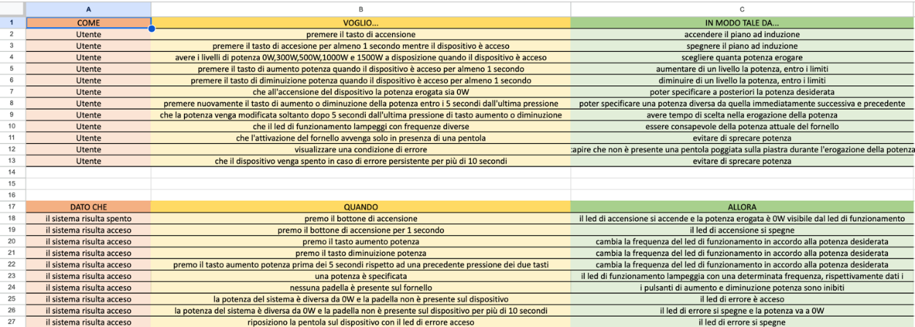

ProgettazioneTeam1/ProgettoEmbeddedTeam1/UserStories.xlsx

## Use case diagram

L’use case diagram (diagramma dei casi d'uso) è uno strumento di modellazione UML (Unified Modeling Language) utilizzato per descrivere le interazioni tra gli attori (utenti o sistemi esterni) e il sistema in analisi. Serve principalmente a catturare i requisiti funzionali del sistema o dell'applicazione e a fornire una visione ad alto livello delle funzionalità che il sistema offre agli utenti.

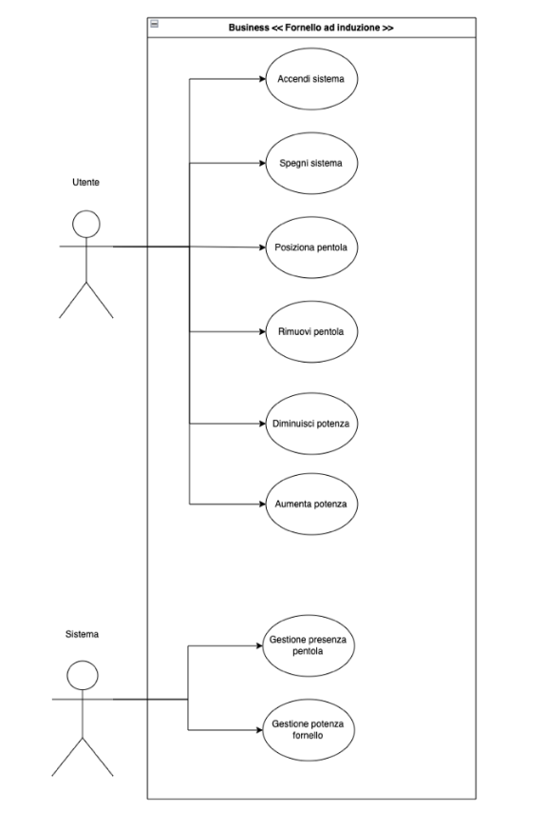Esempi di caso d’uso della progettazione sono: accensione del sistema, spegnimento dello stesso, posizionamento della pentola e rimozione della stessa, diminuzione e aumento della potenza. Per quanto riguarda le interazioni del sistema stesso si è evidenziata la gestione presenza pentola e la gestione della potenza del fornello.

ProgettazioneTeam1/ProgettoEmbeddedTeam1/UseCaseDiagram.png

## State diagram

Lo state diagram fornisce una visione chiara e intuitiva del modo in cui un sistema o un processo si evolve nel corso del tempo. È composto da una serie di stati, che rappresentano le condizioni in cui può trovarsi il sistema, e da transizioni, che indicano i passaggi tra uno stato e un altro. Ogni stato può essere associato a determinate azioni o comportamenti che il sistema può svolgere in quel particolare stato.

Nel seguente diagramma a stati sono state introdotte le seguenti variabili per rendere il diagramma più leggibile:

* **PRESSED** = *false* (ragioniamo a logica inversa come sulla scheda Nucleo);
* **RELEASED** = *true*;
* **ACTIVE** = *0* (anche in questo caso logica inversa);
* **ON** = *true*;
* **OFF** = *false*;
* **BUTTONDURATION** = *1s*, definito nelle specifiche;
* **ERR_TIMER** = *10s*, definito nelle specifiche, per la durata di attivazione del led di errore;
* **TIMER** = *5s*, definito nelle specifiche, per l'attesa di un ulteriore cambio di potenza dell'utente, prima di applicare la potenza desiderata;

Per convenzione, inoltre, tutte le variabili locali che rappresentano un bottone premuto a lungo, sono stati nominati come nome_bottone_originario_second, dove appunto per "second" indichiamo il fatto che è stato premuto per un tot di secondi definiti nelle specifiche.

Inoltre, si è deciso di trattare la potenza, il suo aumento e diminuzione, in maniera duale, nel senso che l'aumentare di potenza corrisponde ad un diminuire della variabile power, usata per la frequenza nel blink del led. Ulteriore variabile presente è la temp_power, usata come variabile di appoggio nella modifica della potenza, per renderla definitiva solo una volta passati i **TIMER** secondi. Ogni stato denominato manager, è eseguito in parallelo, inoltre ogni manager entra in funzione soltanto se il dispositivo è nello stato **ON**.

È stato deciso un approccio con 3 automi per riuscire a testare il settaggio della potenza tramite la variabile power dell'automa Power_and_error_management, e anche per rendere la gestione dell'intero firmware più leggibile.

### PowerOFF_management

In questo stato si gestisce l'accensione e lo spegnimento del dispositivo e il relativo Led denominato L_onoff, questo automa prenderà in input il pulsante bonoff e darà in output il valore del Led L_onoff e una variabile stato, che serve per avviare gli altri automi che hanno bisogno della conoscenza dello stato attuale del dispositivo. Attenzione particolare data ai due stati W_post_power_on e W_post_power_off, utilizzati per modellare le due rispettive situazioni in cui: nel primo caso dopo aver acceso il dispositivo, evitare che una pressione prolungata rischi di spegnerlo nuovamente senza aver prima rilasciato il bottone, nel secondo caso dopo aver spento il dispositivo evitare che la caratteristica di accensione istantanea venga applicata anche subito dopo lo spegnimento, prevedendo che il bottone debba prima essere rilasciato per accendere nuovamente il dispositivo

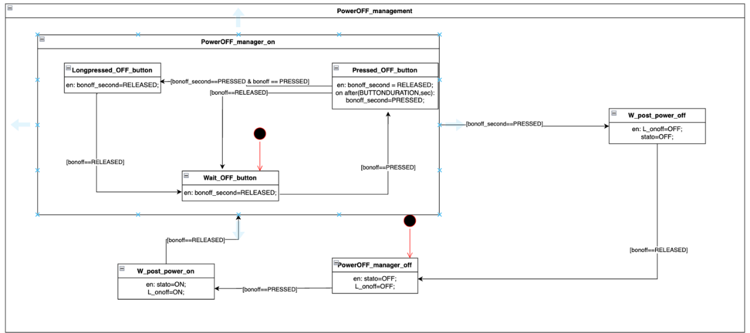

ProgettazioneTeam1/ProgettoEmbeddedTeam1/StateDiagram.drawio

### Stove_management

In questo stato si gestisce l'attuazione del cambiamento di potenza del fornello a induzione visibile tramite frequenza di blinking del Led L_stove. Questo automa prende in input la potenza e dà in output il valore per questo Led.

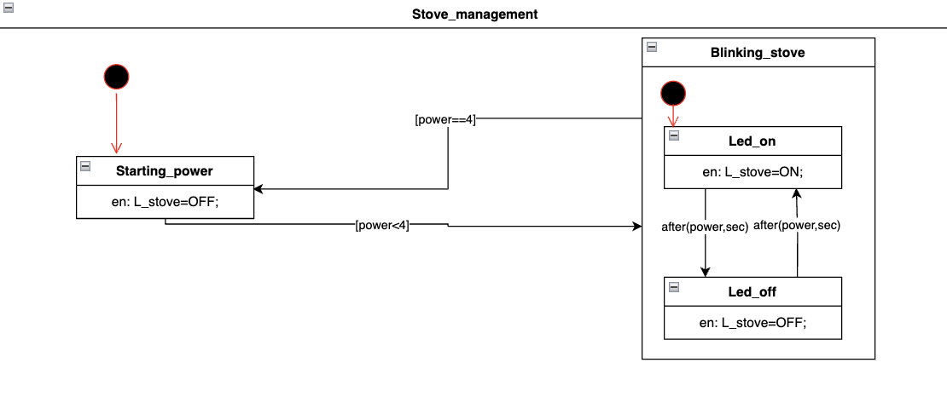

ProgettazioneTeam1/ProgettoEmbeddedTeam1/StateDiagram.drawio

### Power_and_error_management

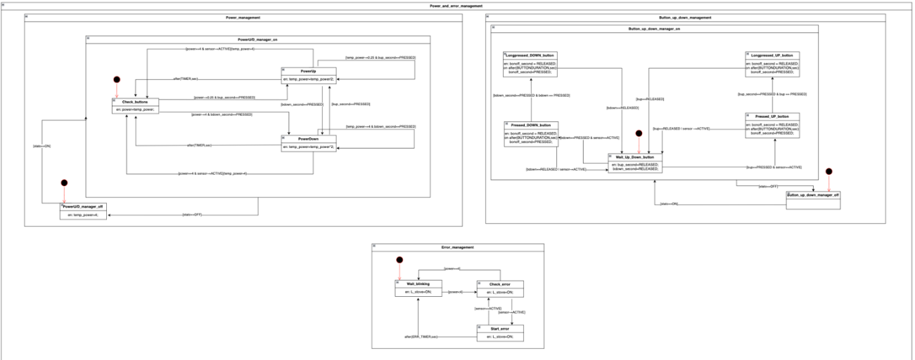

ProgettazioneTeam1/ProgettoEmbeddedTeam1/StateDiagram.drawio

In questo automa si gestiscono i pulsanti di up e down della potenza, il cambiamento effettivo della stessa, e le situazioni di errore definite nelle specifiche. Questo automa prende in input il pulsante bup, il pulsante bdown, il sensore sensor e lo stato dell'altro automa, inoltre da in output il valore per il Led L_err e la potenza power che è utilizzata per la gestione del blinking. In questo automa si possono distinguere 3 altri automi paralleli: Power management, Error_management e Button_up_down_management:

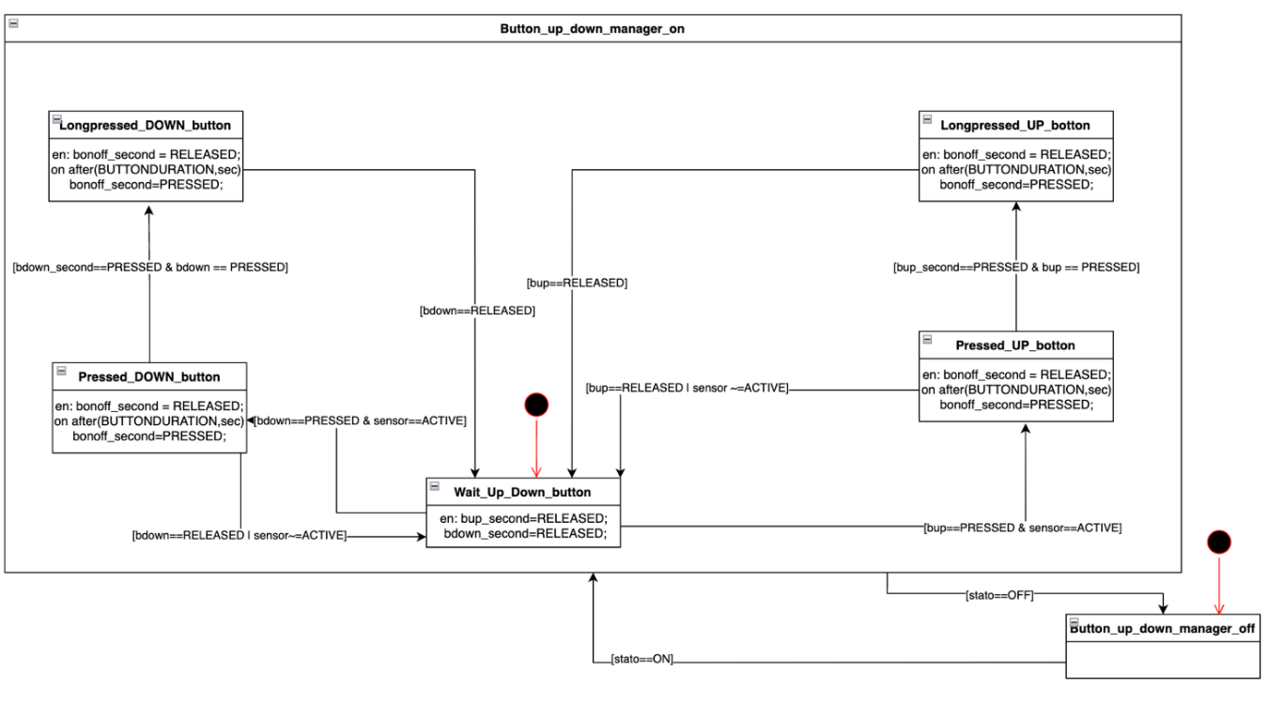

ProgettazioneTeam1/ProgettoEmbeddedTeam1/StateDiagram.drawio

Il Button_up_down_management gestisce il controllo della pressione prolungata dei pulsanti di up e down, gestiti in maniera esclusiva, dato che non  era presente specifica nella traccia, si è modellato il sistema in modo tale che nel caso in cui si clicchi un pulsante, l'altro sia inibito e viceversa,  inoltre la verifica viene effettuata solo se presente la padella, e nel caso di sistema attivo.

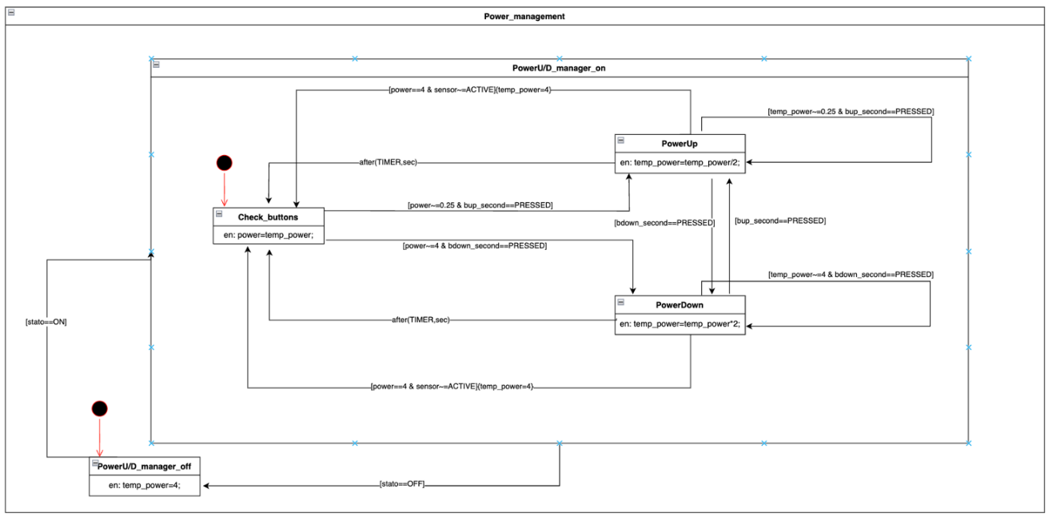

ProgettazioneTeam1/ProgettoEmbeddedTeam1/StateDiagram.drawio

Il Power_management, invece gestisce il cambiamento di potenza da parte dell'utente, gestito in modo tale da prevedere un valore massimo di 1500W  e minimo di 0W, evitando cambiamenti oltre queste soglie, inoltre è stata modellata la specifica richiesta riguardo al cambio di potenza entro i 5  secondi, permettendo all'utente di selezionare la potenza richiesta senza passare per potenze intermedie. Inoltre è stata modellata anche la casistica nel caso in cui un utente, partendo da 0W, mette una pentola, aumenta la potenza e prima dei 5s rimuove la pentola, secondo le specifiche: Il dispositivo deve garantire che il fornello si attivi solo nel caso in cui sia presente un pentola sul piano, quindi nel caso in cui sia disattivo, se la padella non è presente al momento del cambio di potenza, deve rimanere tutto com'è.

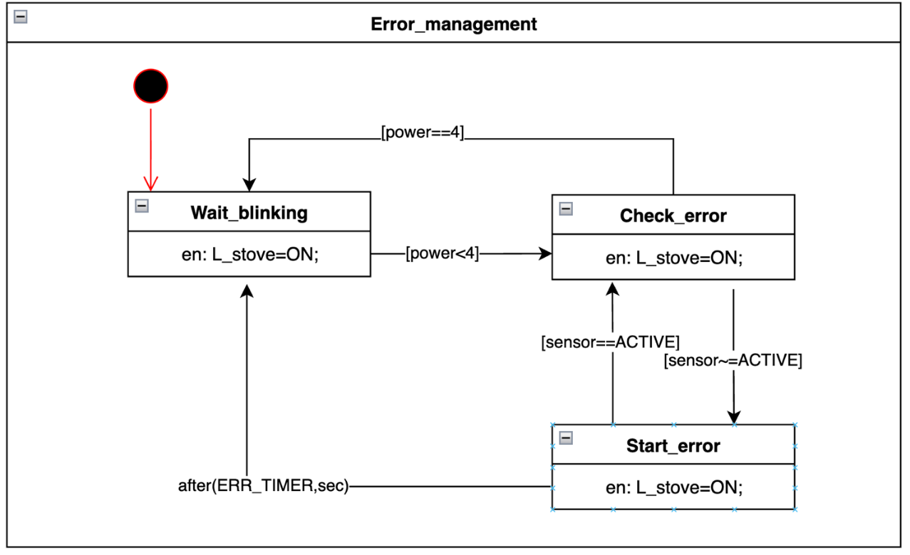

ProgettazioneTeam1/ProgettoEmbeddedTeam1/StateDiagram.drawio

Ultimo è l'Error_management, utilizzato per modellare la situazione in cui il fornello è gia attivo ma l'utente rimuove la pentola, accendendo un led di errore per segnalare all'utente di riposizionare la pentola, in caso non avvenga entro i 10s è prevista la disattivazione del fornello. Il caso in questione è stato inoltre inteso in questo modo: nel caso di errore, la potenza continua ad essere erogata per 10s, quindi il blinking sarà comunque attivo. Inoltre dato che non era segnalato nelle specifiche, in caso di aumento di potenza e rimozione della pentola durante il funzionamento del fornello, quindi ad una potenza diversa da 0W, la potenza verrà comunque modificata anche durante la segnalazione dell'errore.

## Activity Diagrams

### Accensione e spegnimento del dispositivo:

L'attività in questione descrive l'accensione del dispositivo e il successivo spegnimento con relativa accensione e spegnimento del led di accensione.

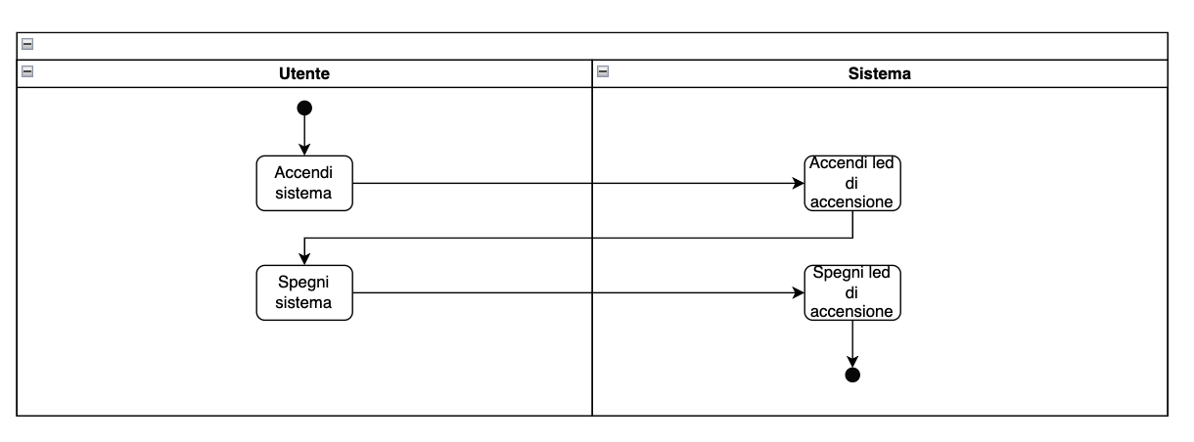

ProgettazioneTeam1/ProgettoEmbeddedTeam1/1AccensioneSpegnimento.png

### Erogazione 300W da parte del dispositivo:

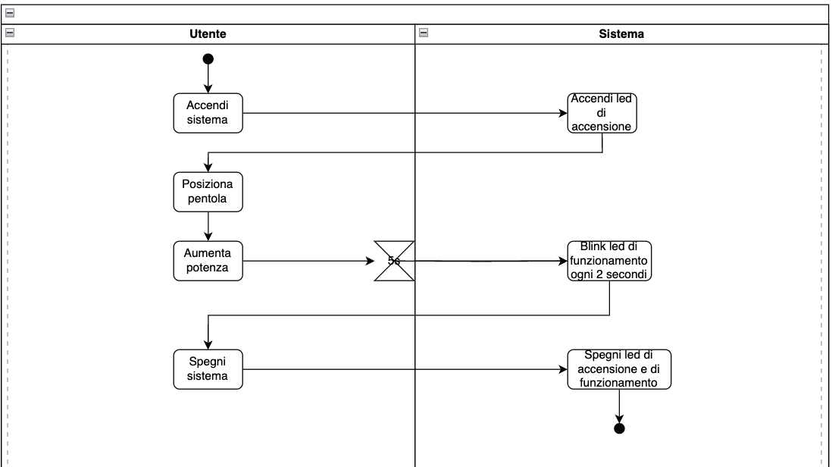L'attività in questione descrive il selezionamento da parte dell'utente di una potenza di 300W. In questa attività è modellata la casistica in cui l'utente seleziona una potenza di 300W, attende i 5s e il led di funzionamento inizia a lampeggiare con una frequenza di 2 secondi. Infine la macchina viene spenta. Prima dello spegnimento, l'utente potrà sfruttare la potenza di 500W per l'utilizzo del fornello.

ProgettazioneTeam1/ProgettoEmbeddedTeam1/2Accensione300W.png

### Erogazione 500W da parte del dispositivo:

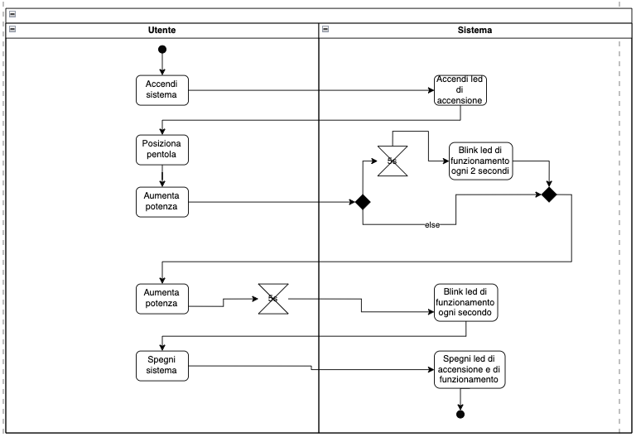L'attività in questione descrive il selezionamento da parte dell'utente di una potenza di 500W. In questa attività è modellata la casistica in cui l'utente seleziona una potenza di 500W, e ciò può accadere in due modi diversi: l'utente prima seleziona 300W, aspetta più di 5s, il led cambia la frequenza a 2s e poi dopo la successiva pressione del tasto di aumento potenza si raggiungono i 500W con una frequenza del led di 1s, sempre aspettando i soliti 5s. Altra modalità è quando l'utente preme il pulsante di aumento della potenza, non attende i 5s ma ripreme nuovamente il tasto, così da raggiungere i 500W successivamente ai 5 secondi di attesa dall'ultima pressione. Infine la macchina viene spenta. Prima dello spegnimento, l'utente potrà sfruttare la potenza di 500W per l'utilizzo del fornello.

ProgettazioneTeam1/ProgettoEmbeddedTeam1/3Accensione500W.png

### Erogazione 1500W da parte del dispositivo e tentativo di ulteriore potenza:

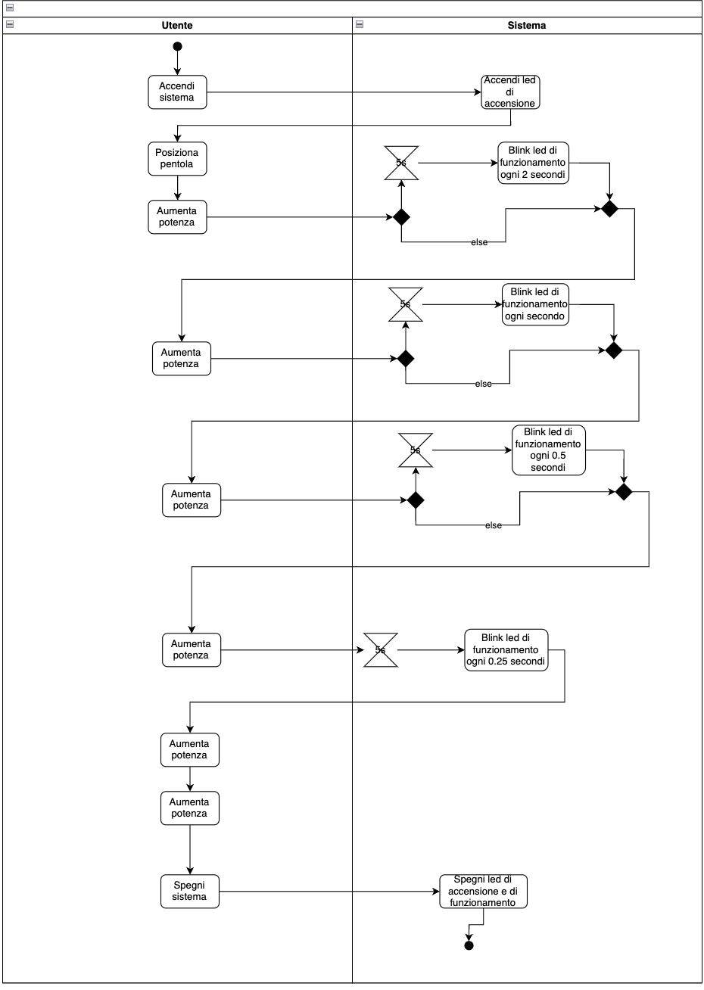L'attività in questione descrive il selezionamento da parte dell'utente di una potenza di 1500W. In questa attività è modellata la casistica in cui l'utente seleziona una potenza di 1500W, e ciò può accadere in vari modi, come descritto nel diagramma precedente, ovvero l'utente passa per potenze intermedie o meno. Inoltre è modellata la casistica in cui l'utente, al raggiungimento della potenza massima erogabile, continua a premere il pulsante di aumento della potenza. Infine la macchina viene spenta. Prima dello spegnimento, l'utente potrà sfruttare la potenza di 1500W per l'utilizzo del fornello.

ProgettazioneTeam1/ProgettoEmbeddedTeam1/4Accensione1500W_e_oltre.png

### Erogazione 1000W da parte del dispositivo e rimozione della potenza in corsa:

L'attività in questione descrive il selezionamento da parte dell'utente di una potenza di 1000W. In questa attività è modellata la casistica in cui l'utente seleziona una potenza di 1000W, e ciò può 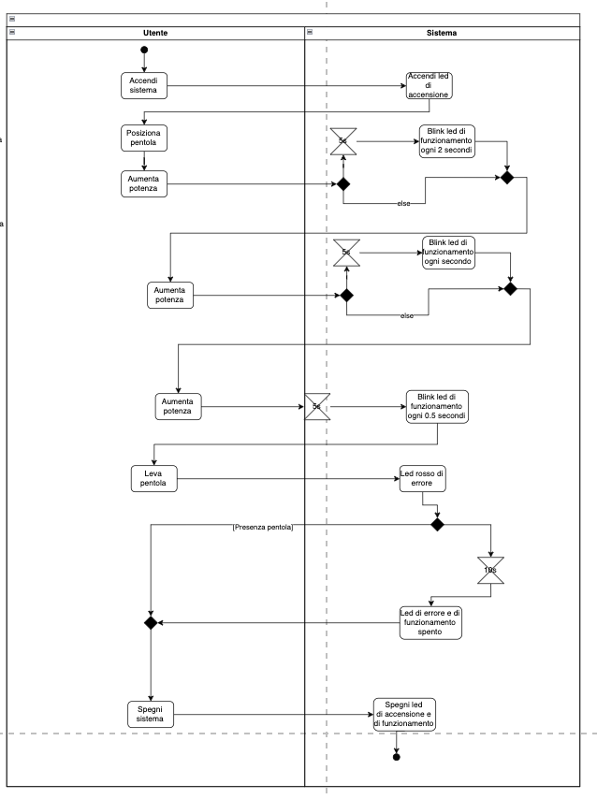accadere in vari modi, come descritto nel diagramma precedente, ovvero l'utente passa per potenze intermedie o meno. Inoltre è modellata la casistica in cui l'utente, al raggiungimento della potenza 1000W rimuove la pentola, ciò da spazio a due scenari, il primo in cui il led di errore viene acceso e persiste per più di 10 secondi, questo provoca la disattivazione del fornello; l'altra casistica prevede che la pentola sia riposizionata entro i 10 secondi non causando lo spegnimento del fornello. Infine la macchina viene spenta.

1ProgettazioneTeam1/ProgettoEmbeddedTeam1/5Accensione1000W_e_rimozione_pentola.png

### Erogazione 0w da parte del dispositivo in funzione:

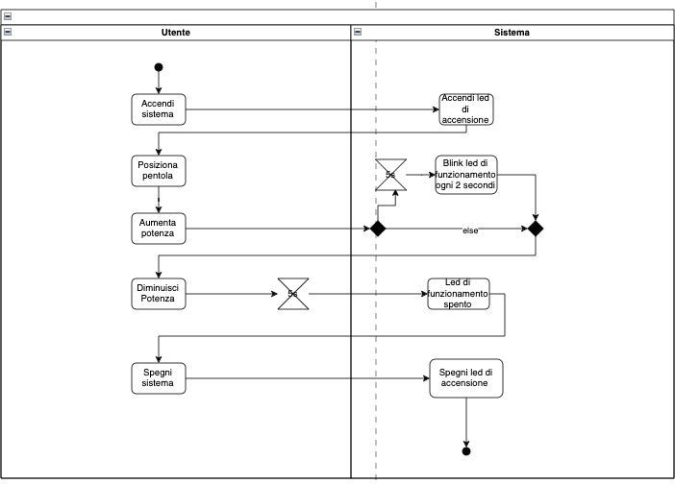L'attività in questione descrive il selezionamento da parte dell'utente di una potenza di 0W partendo da una potenza di 300W e ciò può accadere in due modi

ProgettazioneTeam1/ProgettoEmbeddedTeam1/6RiduzionePotenza0W.png

diversi: l'utente prima seleziona 300W, aspetta più di 5s, il led cambia la frequenza a 2s e poi dopo la successiva pressione del tasto di diminuzione potenza si raggiungono gli 0W con spegnimento del led di funzionamento, sempre aspettando i soliti 5s. Altra modalità è quando l'utente preme il pulsante di aumento della potenza, non attende i 5s e preme il tasto di diminuzione, così da rimanere fermo agli 0W ed evitare di accendere per errore il dispositivo.

### Tentativo diminuzione oltre il limite:

L'attività in questione descrive il tentativo da parte di un utente di diminuire la potenza sotto il limite di 0W.

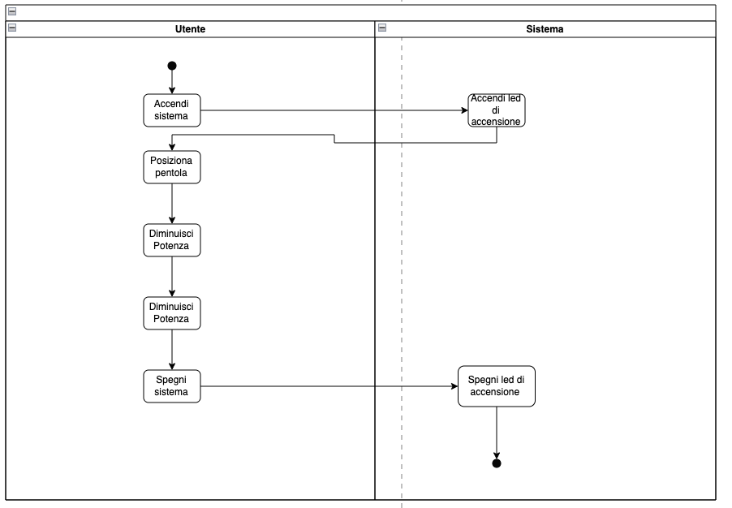

ProgettazioneTeam1/ProgettoEmbeddedTeam1/7Riduzione_oltre_0W.png

### Tutte operazioni da spento

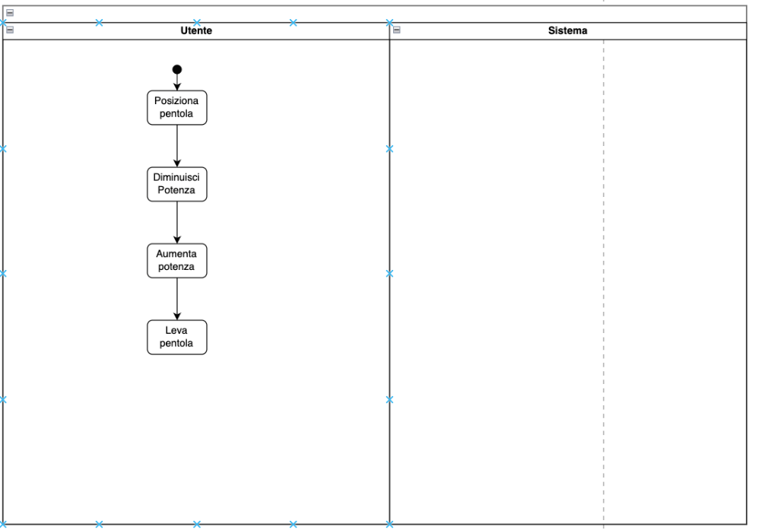L'attività in questione descrive il tentativo da parte di un utente di effettuare azione con il dispositivo spento

ProgettazioneTeam1/ProgettoEmbeddedTeam1/8MacchinaSpenta.png

### Rimozione in accensione del fornello:

L'attività in questione descrive l'aumento della potenza da parte dell'utente, ma la successiva rimozione della pentola prima dei 5 secondi previsti per l'accensione del fornello. In questo caso il dispositivo non deve prevedere l'accensione, come richiesto da specifica: "Il dispositivo deve garantire che il fornello si attivi solo nel caso in cui sia presente un pentola sul piano"

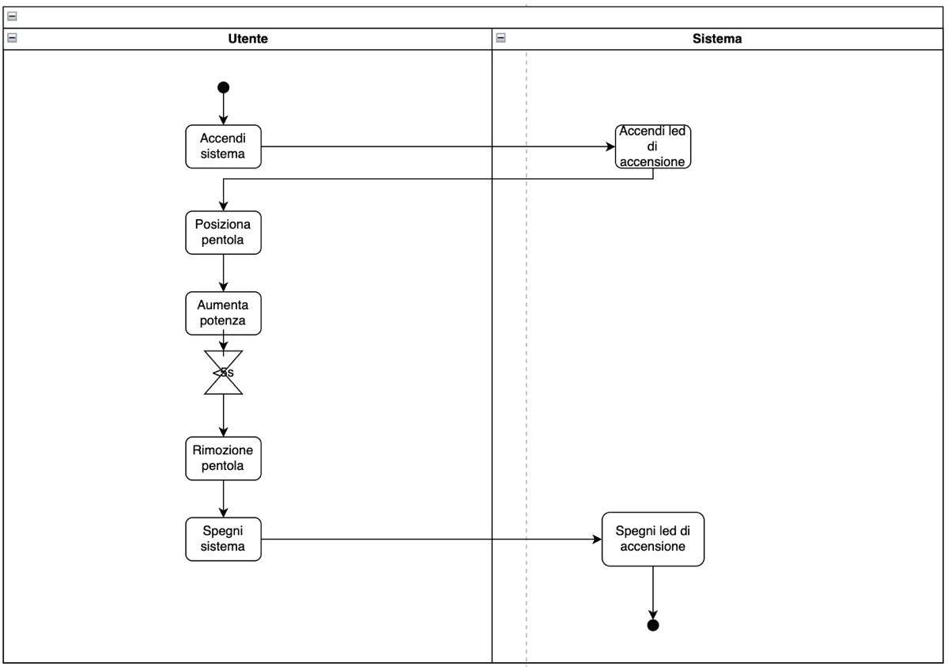

2ProgettazioneTeam1/ProgettoEmbeddedTeam1/9Rimozione_in_accensione.png

### Pressione pulsante aumento e diminuzione potenza in maniera contemporanea:

L'attività in questione descrive il selezionamento, in contemporanea, da parte dell'utente dei pulsanti di aumento e diminuzione potenza. Dopo aver acceso e posto la pentola sul dispositivo ed aver premuto 1 volta il pulsante di aumento della potenza, portando la potenza a 300W, entrambi i pulsanti di aumento e diminuzione potenza vengono premuti: il risultato è dare priorità al comando di diminuzione potenza, infatti il sistema imposterà la sua potenza a 0W.

Si suppone che entrambi i pulsanti vengano premuti e rilasciati nello stesso momento.

Nel caso in cui dovesse essere solo rilasciato il pulsante di diminuzione potenza, se il pulsante di aumento potenza dovesse rimanere premuto per almeno un secondo, verrebbe imposto l'aumento di 1 livello di potenza, quindi seguendo il normale funzionamento del sistema.

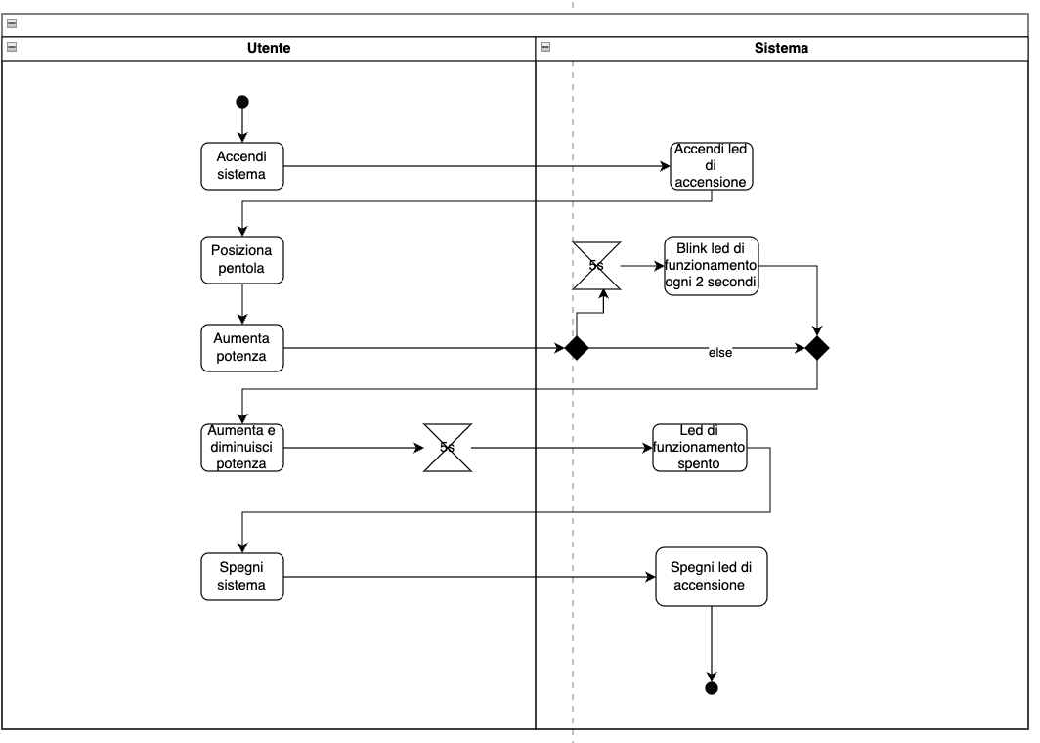

Diagramma_aggiunto_a_posteriori_della_progettazione

## Sequence Diagram

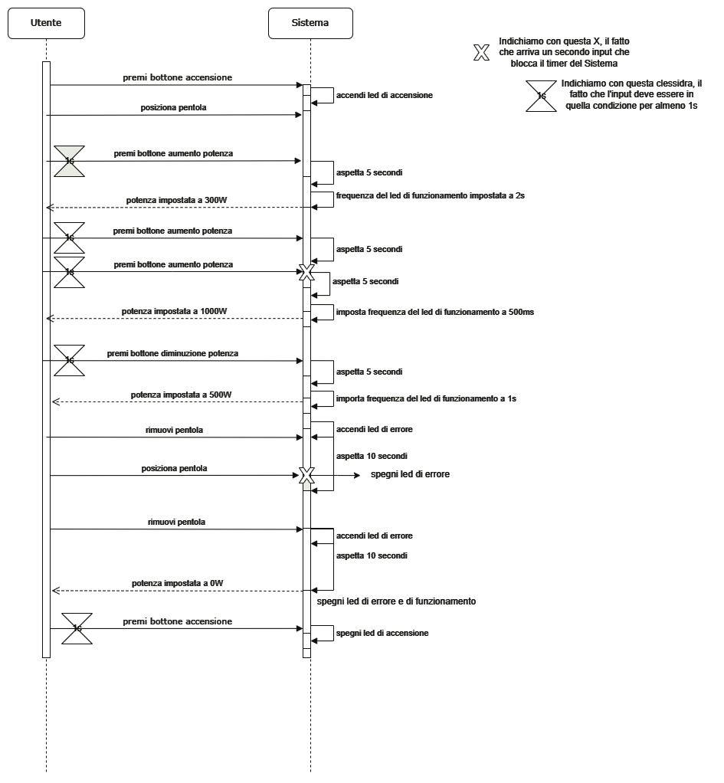

Il Sequence Diagram è un diagramma UML per descrivere le sequenze di azioni scambiate tra l’utente e il fornello ad induzione. Nel seguente diagramma viene descritta una situazione generale nella comunicazione fra utente e sistema, mettendo in evidenza le tempistiche effettive nella gestione dei compiti del sistema e nella produzione di input da parte dell’utente.

# Descrizione del modello Stateflow

Il modello Stateflow realizzato è il seguente:

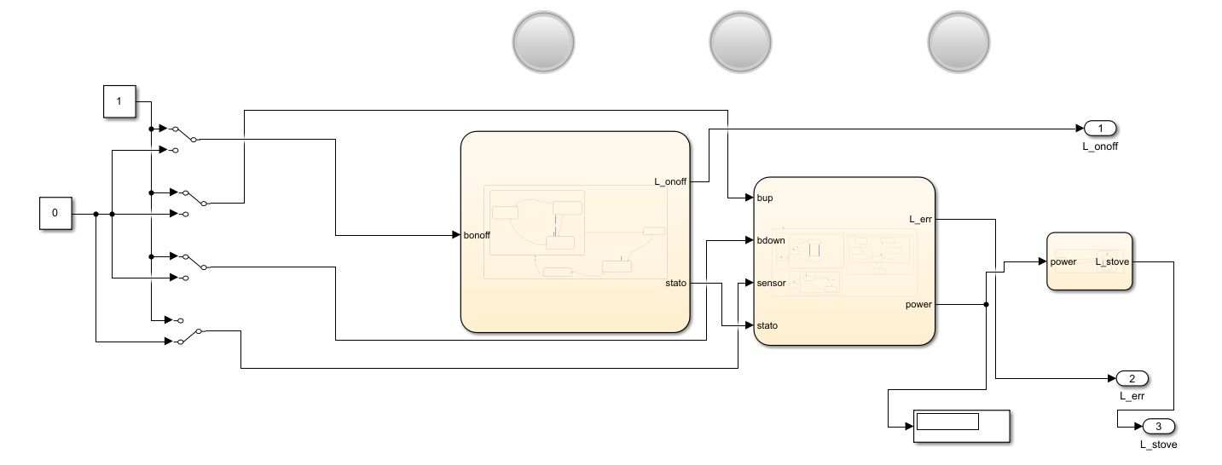

Il modello è basato sulla comunicazione tra i 3 diversi stati, ognuno specializzato in una specifica task, da sinistra a destra:

* **PowerOFF_management**: Si occupa dell’input del pulsante di accensione/spegnimento del dispositivo, mandando in output il valore del led di accensione/spegnimento e lo stato del dispositivo; dunque, se esso risulta acceso o spento.
* **Power_and_error_management**: Prende in input i due pulsati di aumento e diminuzione potenza, lo stato del dispositivo ed il sensore di prossimità, così da poter dare in output la potenza da erogare e, in caso di errore, il valore del led di errore.
* **Stove_management**: Data in input la potenza da erogare, si occupa di mandare in output il segnale da dare al led di funzionamento dell’induzione, permettendogli quindi di rimanere illuminato in maniera continua o ad intermittenza.

In questo diagramma a stati si sono introdotte le stesse variabili e logiche adottate nei diagrammi di stato.

## PowerOFF_management

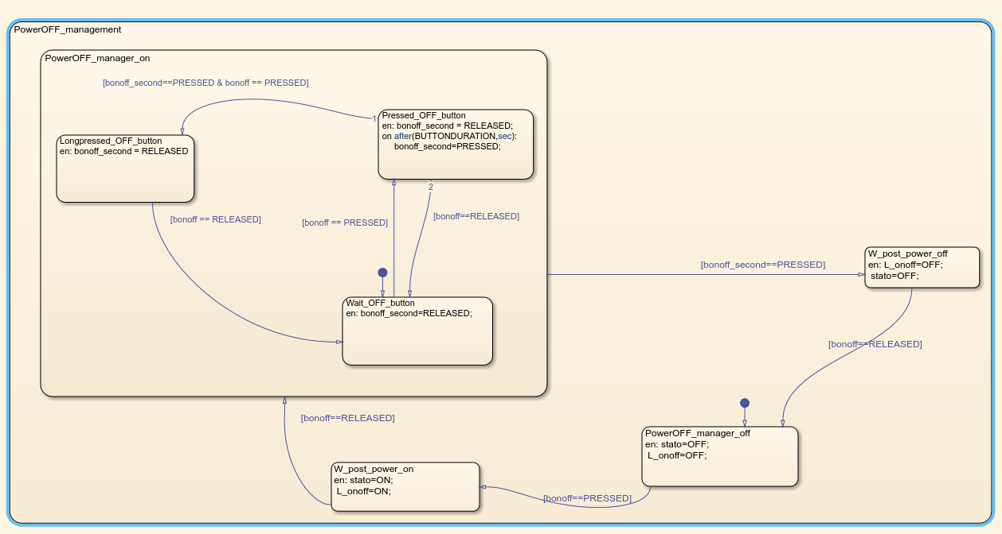

﻿In questo stato gestiamo l'accensione e lo spegnimento del dispositivo e il relativo Led denominato L_onoff. Questo automa prenderà in input il pulsante bonoff e darà in output il valore del Led L_onoff e una variabile stato, che serve per avviare gli altri automi che hanno bisogno della conoscenza dello stato attuale del dispositivo. Attenzione particolare data ai due stati W_post_power_on e W_post_power_off, utilizzati per modellare le due rispettive situazioni in cui:

1. Dopo aver acceso il dispositivo, evitare che una pressione prolungata rischi di spegnerlo nuovamente senza aver prima rilasciato il bottone.
2. Dopo aver spento il dispositivo evitare che la caratteristica di accensione istantanea venga applicata anche subito dopo lo spegnimento, prevedendo che il bottone debba prima essere rilasciato per accendere nuovamente il dispositivo.

### PowerOFF_manager_on

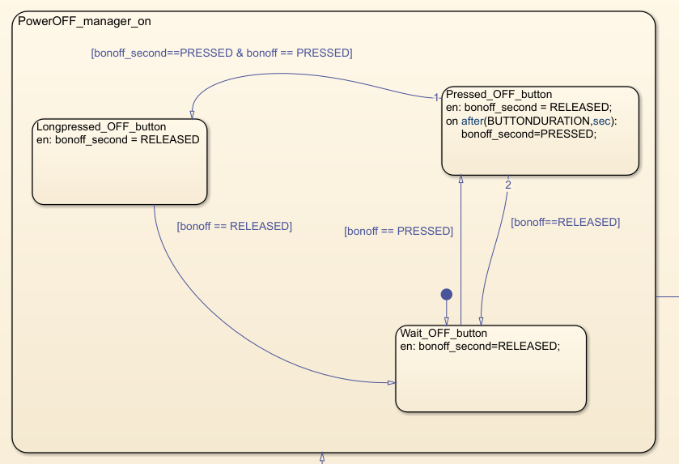

Questo stato interno a PowerOFF_management si occupa di gestire la pressione prolungata del pulsante bonoff per il tempo stabilito dalle specifiche per poter effettuare lo spegnimento del dispositivo. Si nota infatti che bonoff_second inizialmente viene considerato come RELEASED, dopodichè, se il pulsante bonoff dovesse essere premuto per almeno la quantità di tempo necessaria stabilita dalle specifiche, bonoff_second sarà configurato a PRESSED, permettendo di comprendere al sistema che il bottone di accensione è stato premuto per il tempo richiesto e dunque deve procedere allo spegnimento del dispositivo stesso.

## Power_and_error_management

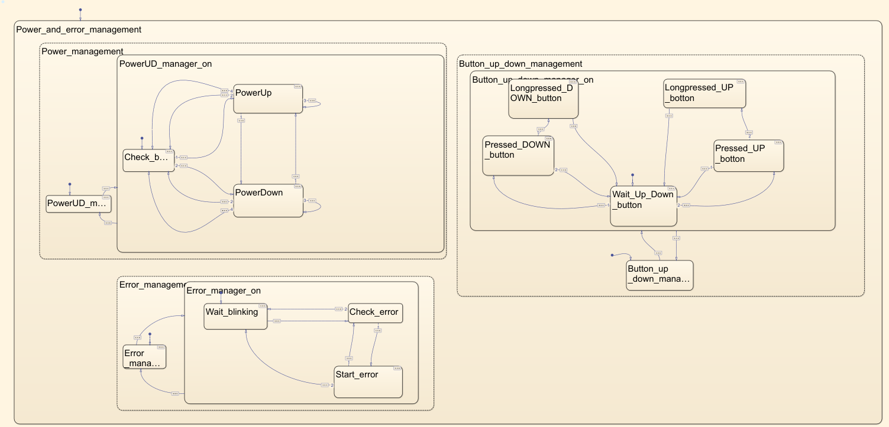

﻿In questo automa vengono gestiti i pulsanti di aumento e diminuzione della potenza, il cambiamento effettivo della stessa e le situazioni di errore definite nelle specifiche. Questo automa prende in input il pulsante bup, il pulsante bdown, il sensore sensor e lo stato dell'altro automa, inoltre da in output il valore per il Led L_err e la potenza power che è utilizzata per la gestione del blinking del led di funzionamento. In questo automa possiamo distinguere altri tre automi paralleli: Power management, Error_management e Button_up_down_management.

### Button_up_down_management

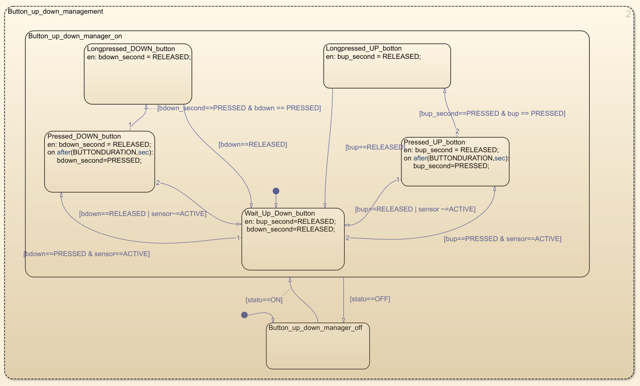

Questo automa gestisce il controllo della pressione prolungata dei pulsanti di aumento e diminuzione, gestiti in maniera esclusiva, visto che non è presente nessuna specifica per ciò, si è modellato il sistema in modo tale che nel caso in cui si prema un pulsante, l'altro sia inibito e viceversa, inoltre la verifica viene effettuata solo se presente la padella, e nel caso di sistema attivo.

### Power_management

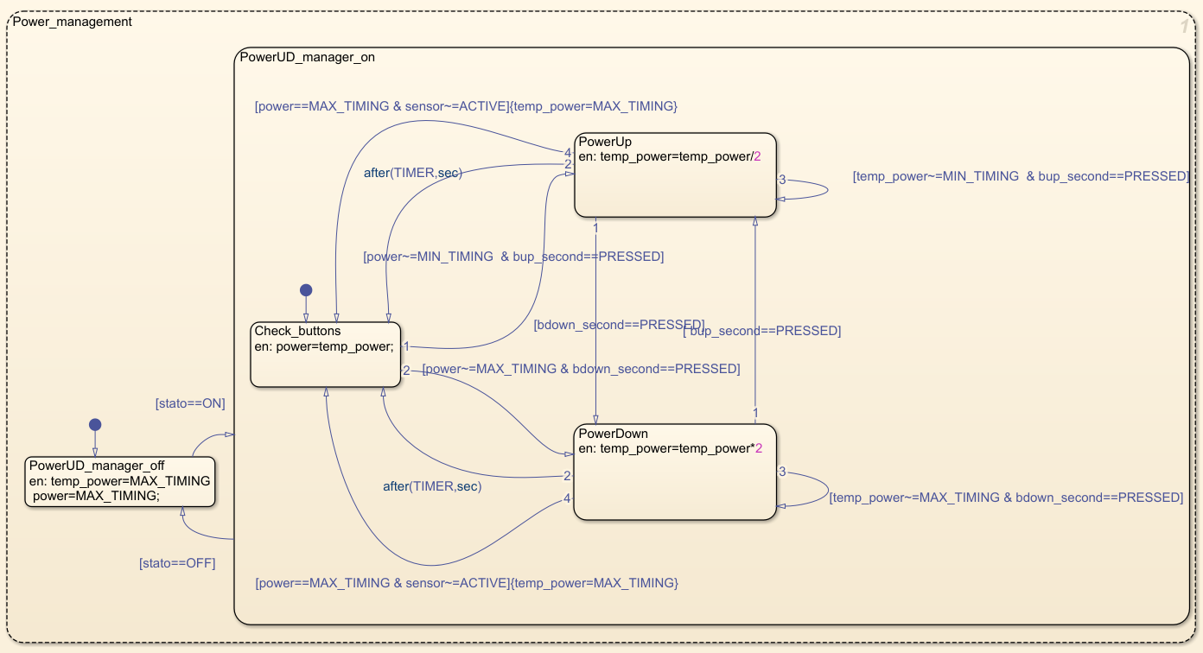

Questo automa gestisce il cambiamento di potenza da parte dell'utente, gestito in modo tale da prevedere un valore massimo di 1500W e minimo di 0W, evitando cambiamenti oltre queste soglie. È stata modellata la specifica richiesta riguardo al cambio di potenza entro i 5 secondi, permettendo all'utente di selezionare la potenza richiesta senza passare per potenze intermedie. Inoltre, è stata modellata anche la casistica nel caso in cui un utente, partendo da 0W, mette una pentola, aumenta la potenza e prima dei 5 secondi rimuove la pentola, secondo le specifiche: Il dispositivo deve garantire che il fornello si attivi solo nel caso in cui sia presente una pentola sul piano, quindi nel caso in cui sia disattivo, se la padella non è presente al momento del cambio di potenza, non devono avvenire cambiamenti di stato.

### Error_management

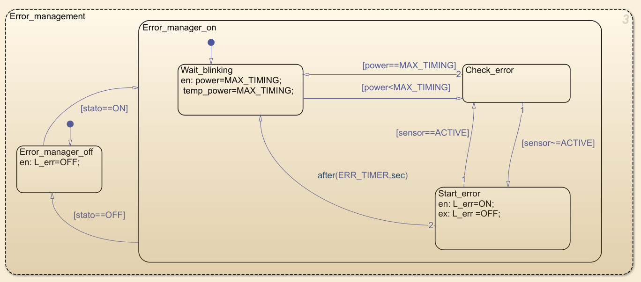

Questo automa è utilizzato per modellare la situazione in cui il fornello è già attivo (potenza maggiore di 0W) ma l'utente rimuove la pentola, accendendo un led di errore per segnalare all'utente di riposizionare la pentola, in caso non avvenga entro i 10 secondi, dati dalle specifiche, è prevista la disattivazione del fornello.

Nel caso di errore, la potenza continua ad essere erogata per 10s, quindi il blinking sarà comunque attivo.

Inoltre, dato che non era segnalato nelle specifiche, in caso di aumento di potenza e rimozione della pentola durante il funzionamento del fornello, quindi ad una potenza diversa da 0W, la potenza verrà comunque modificata anche durante la segnalazione dell'errore.

## Stove_management

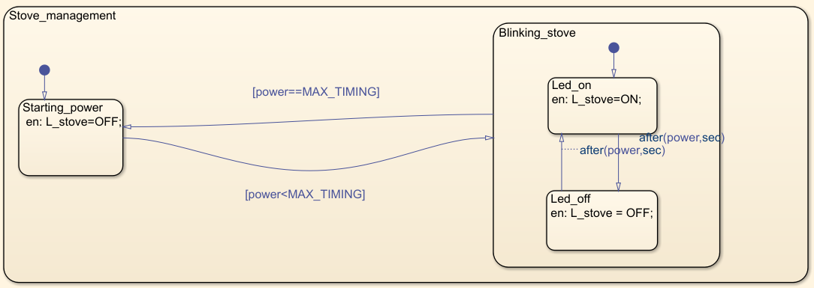

Questo stato gestisce l’attuazione del cambiamento di potenza del fornello ad induzione, esso risulta visibile grazie alla frequenza di blinking del Led L_stove. Questo automa prende in input la potenza ed in output il valore per questo Led.

### Blinking_stove

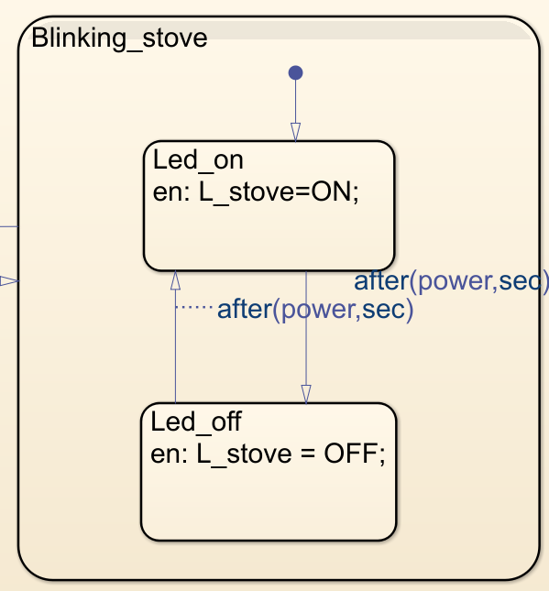

In questo automa, avendo il valore della potenza, alterna in maniera periodica, in base a quest’ultimo valore, il valore che deve assumere il led L_stove.

# Descrizione degli scenari di test realizzati in Stateflow

Nella fase di testing sono stati analizzati i vari casi d’uso significativi risultanti dalla progettazione, al fine di poter verificare la corretta esecuzione di ogni transazione all’interno degli automi.

## Immagine che contiene testo, schermata, numero, Carattere Descrizione generata automaticamenteAccensioneSpegnimento

Il test in questione descrive il caso in cui la macchina inizialmente sia spenta e tutti i bottoni siano disattivati. Viene premuto il tasto di accensione e rilasciato dopo 0.25 secondi e dopo aver verificato l’accensione del dispositivo viene premuto e rilasciato dopo un secondo il tasto OFF al fine di spegnere il dispositivo.

## Accensione300W

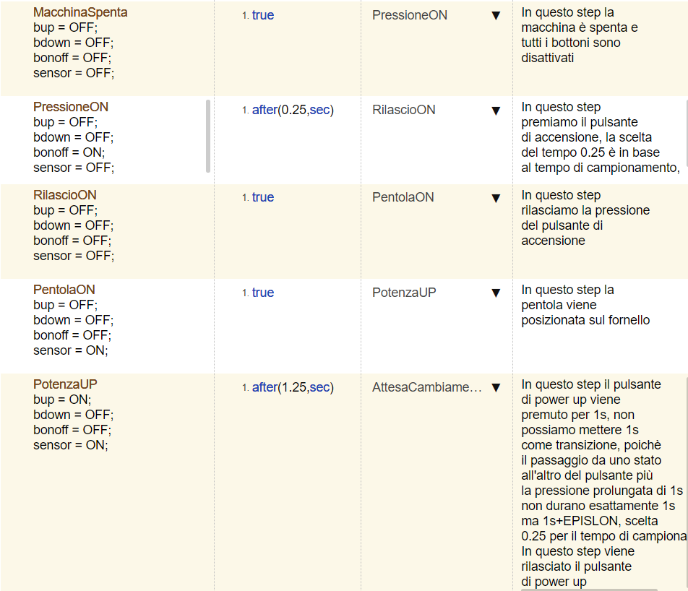Il test in questione descrive il caso in cui la macchina inizialmente sia spenta e tutti i bottoni siano disattivati. Per prima cosa viene premuto il tasto di accensione e rilasciato dopo 0.25 secondi, la pentola viene poi posizionata sul fornello e viene premuto il pulsante di power up per un secondo e rilasciato al fine di aumentare la potenza a 300W. Una volta stabile a questa potenza si ipotizza di lavorare con il fornello acceso per 30 secondi. Il test si conclude con la pressione e il rilascio del tasto OFF al fine di spegnere il dispositivo.

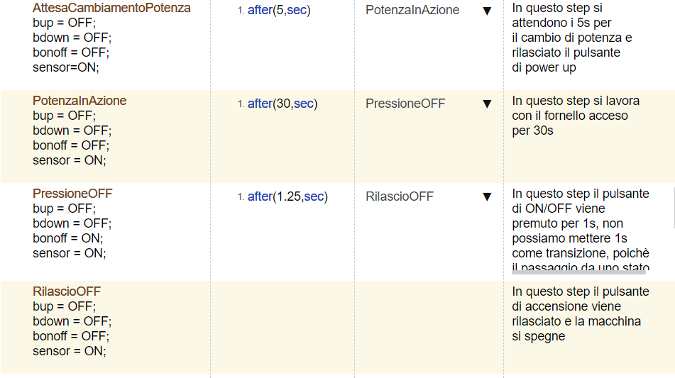

## Accensione500W

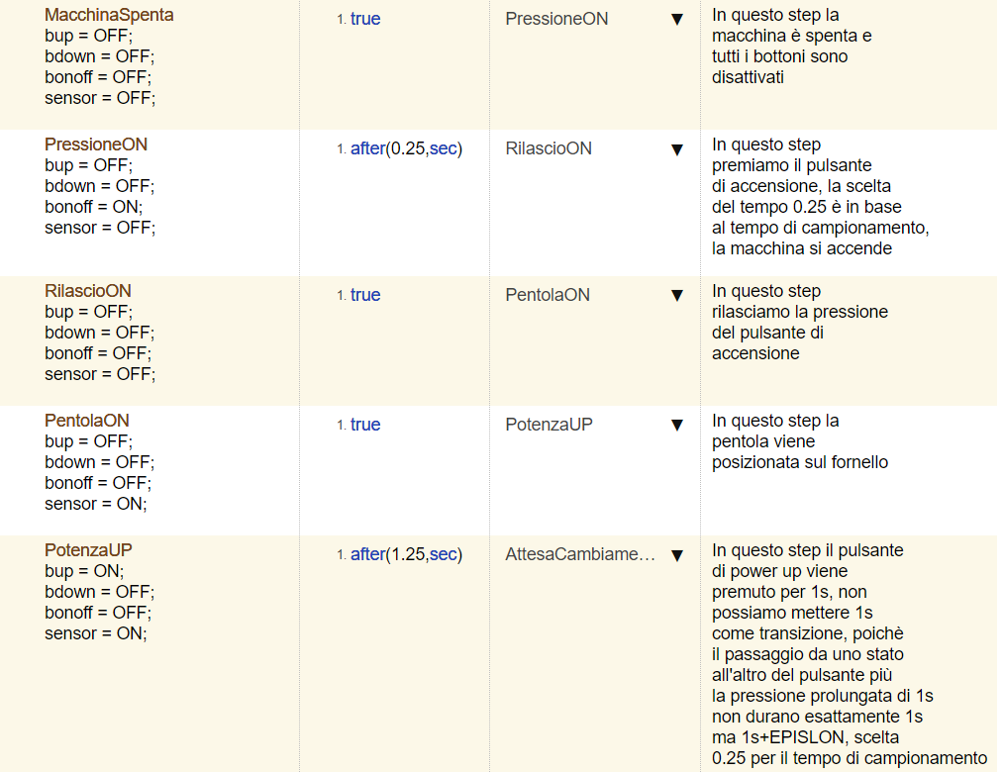Il test in questione descrive il caso in cui la macchina inizialmente sia spenta e tutti i bottoni siano disattivati. Per prima cosa viene premuto il tasto di accensione e rilasciato dopo 0.25 secondi, la pentola viene poi posizionata sul fornello e viene premuto il pulsante di power up per un secondo e rilasciato al fine di aumentare la potenza a 300W. Dopo 5 secondi, tempo di attesa per il cambiamento di potenza, viene rieseguita la procedura di aumento potenza premendo e rilasciando il pulsante di power up e attendendo 5 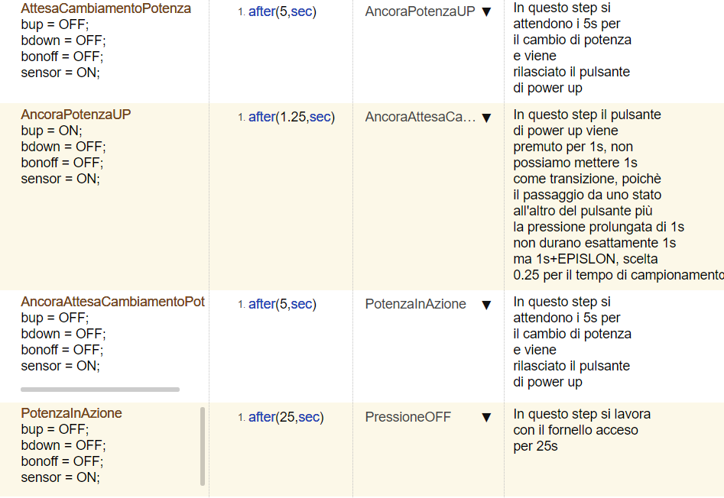secondi per il cambiamento di potenza a 500W. Una volta stabile a questa potenza si ipotizza di lavorare con il fornello acceso per 25 secondi. Il test si conclude con la pressione e il rilascio del tasto OFF al fine di spegnere il dispositivo.

## Accensione1000W_con_errore

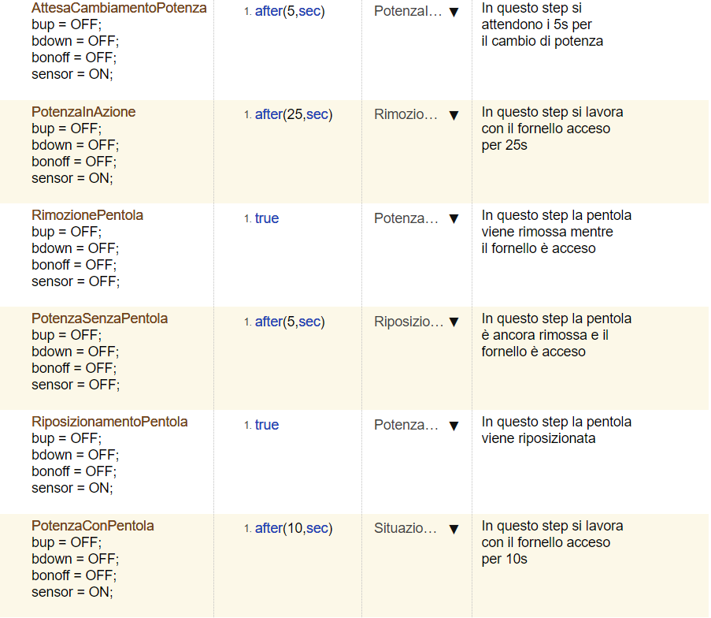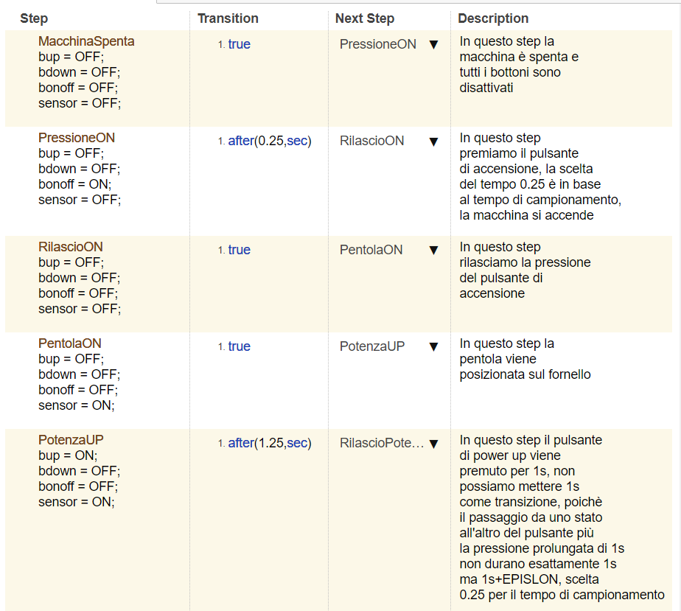Il test in questione descrive il caso in cui la macchina inizialmente sia spenta e tutti i bottoni siano disattivati. Per prima cosa viene premuto il tasto di accensione e rilasciato dopo 0.25 secondi, la pentola viene poi posizionata sul fornello e viene premuto il pulsante di power up per un secondo e rilasciato al fine di aumentare la potenza a 300W. Questo viene ripetuto fino a far aumentare la potenza a 1000W, una volta stabile a questa potenza si ipotizza di lavorare con il fornello acceso per

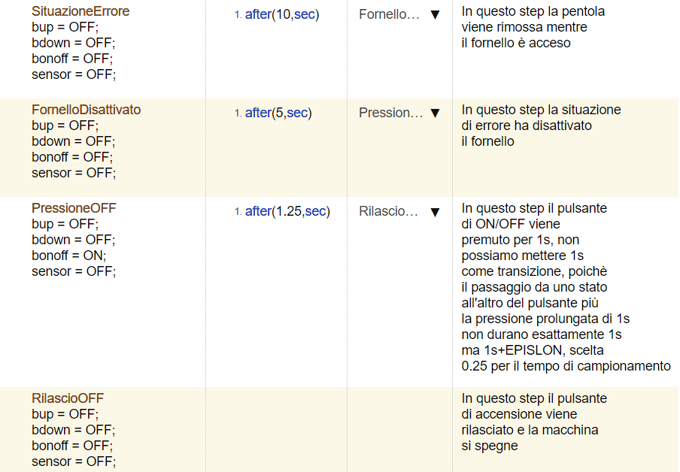

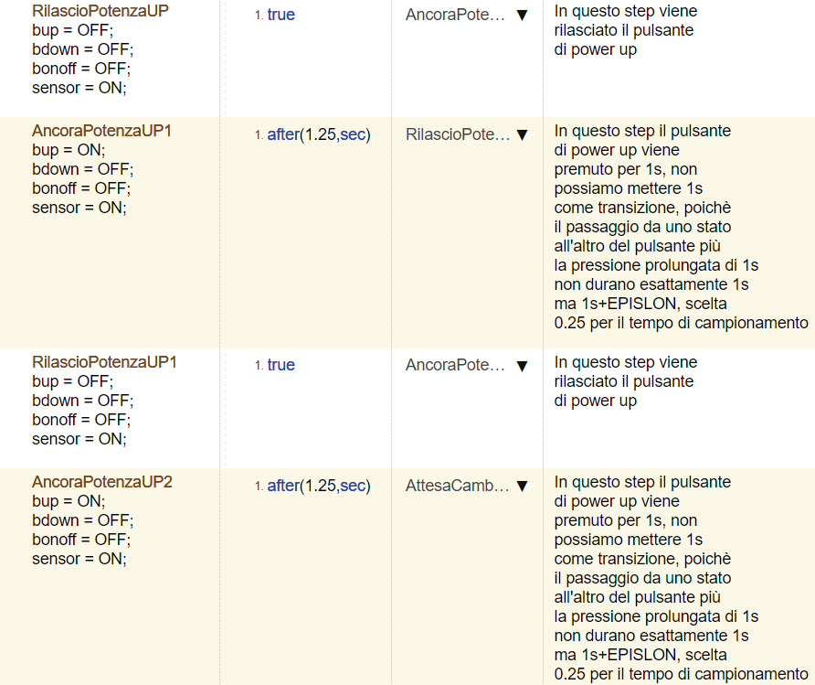

25 secondi, dopo i quali viene rimossa la pentola nonostante il fornello sia ancora acceso e viene riposizionata dopo 5 secondi, il fornello non si disattiva come da specifica, successivamente sempre con il fornello acceso rimuoviamo la pentola ma stavolta per 10 secondi, ne deriva lo spegnimento del fornello e l’attivazione del led di errore. Il test si conclude con la pressione e il rilascio del tasto OFF al fine di spegnere il dispositivo.

## Accensione1500W_e_oltre

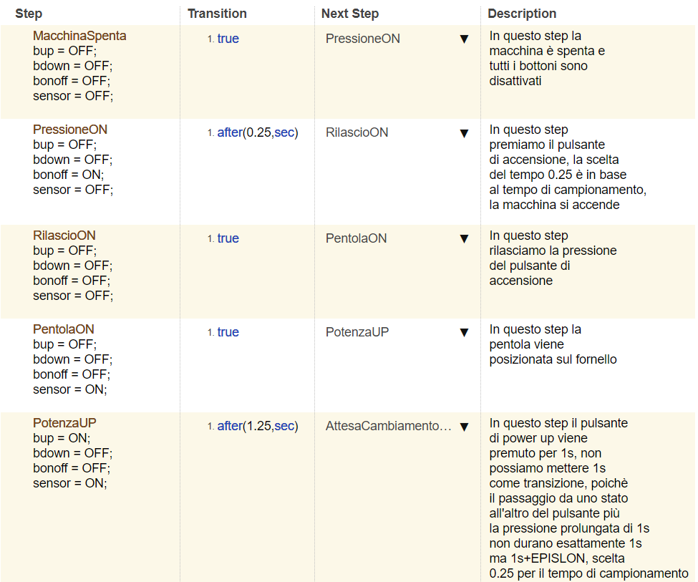Il test in questione descrive il caso in cui la macchina inizialmente sia spenta e tutti i bottoni siano disattivati. Per prima cosa viene premuto il tasto di accensione e rilasciato dopo 0.25 secondi, la pentola viene poi posizionata sul fornello e viene premuto il pulsante di power up per un secondo e rilasciato al fine di aumentare la potenza a 300W. Questo viene ripetuto fino a far aumentare la potenza a 1500W, una volta stabile a questa potenza si ipotizza di lavorare con il fornello acceso per 25 secondi, successivamente si prova ad aumentare la potenza oltre il limite premendo e rilasciando il pulsante di power up due volte consecutivamente e si attendono 10 secondi per verificare che effettivamente non ci sia stato un 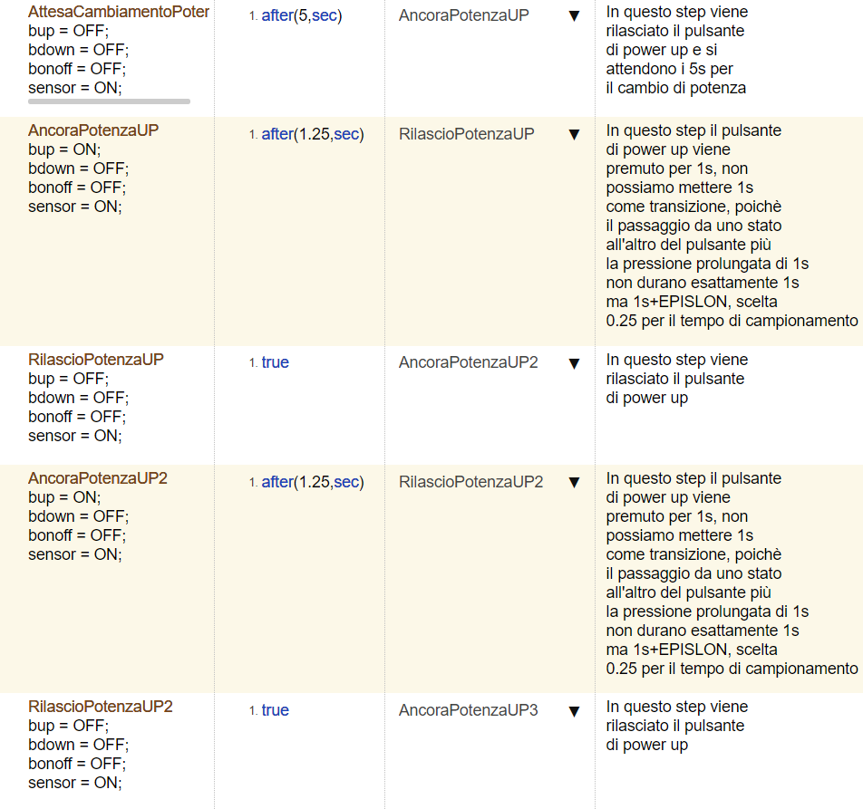cambio di stato del sistema. Il test si conclude con la pressione e il rilascio del tasto OFF al 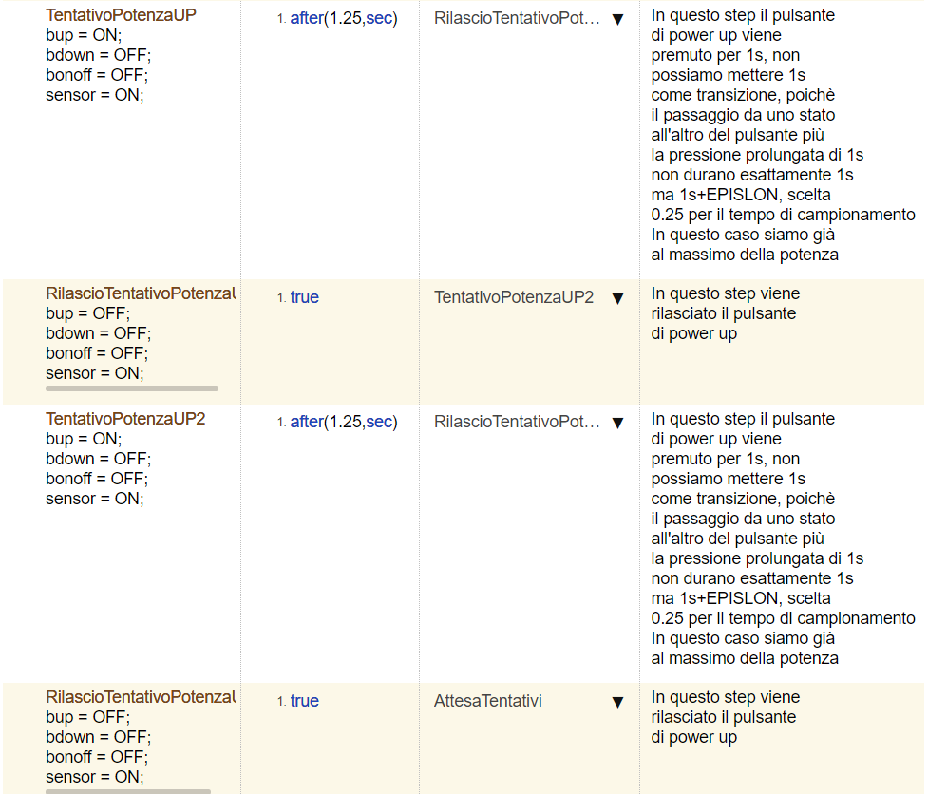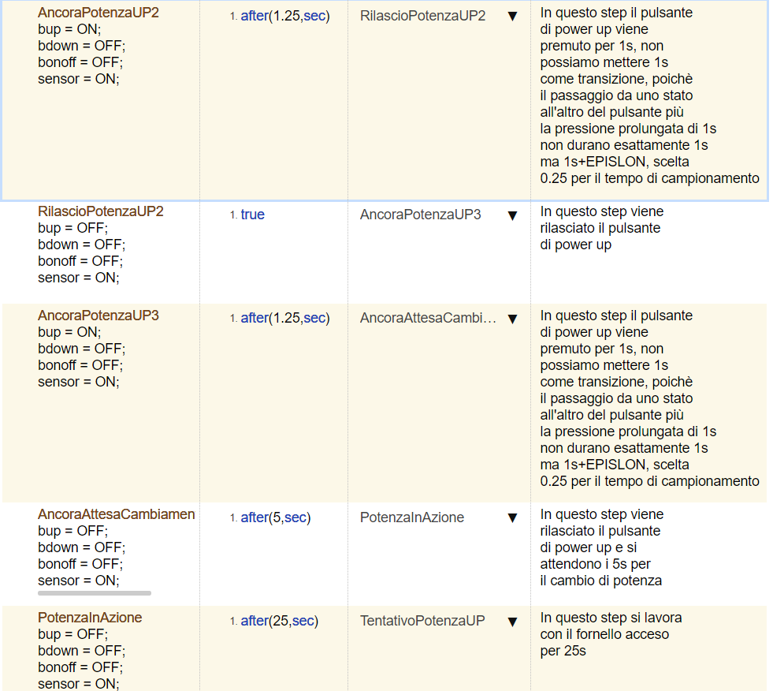fine di spegnere il dispositivo.

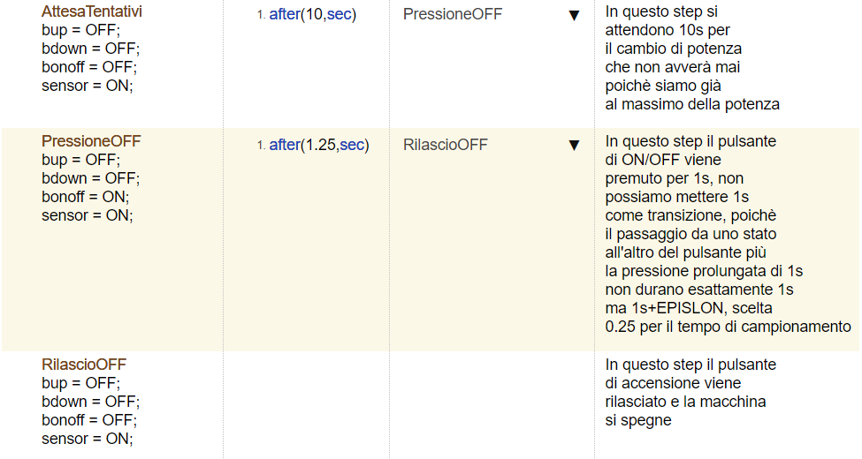

## MacchinaSpenta

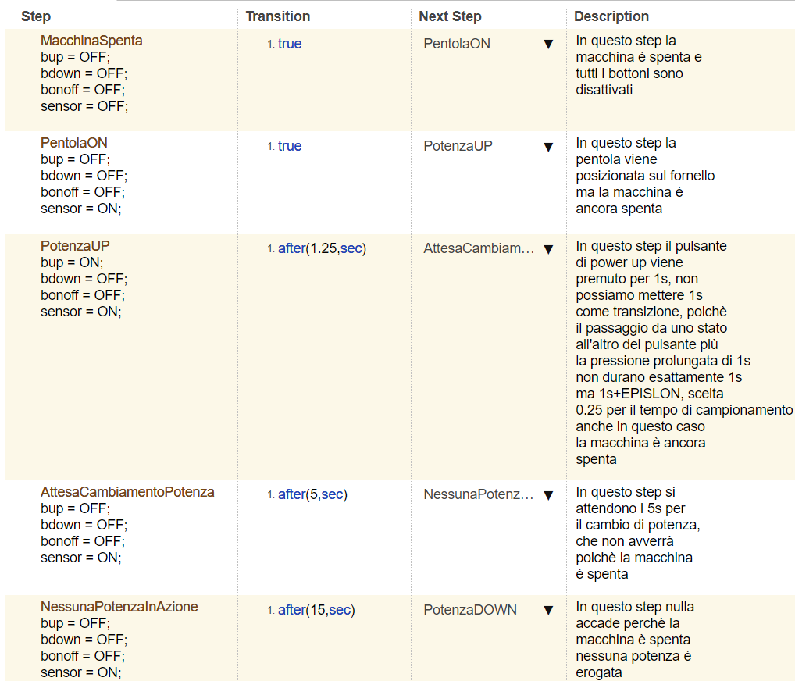Il test in questione descrive il caso in cui la macchina inizialmente sia spenta e tutti i bottoni siano disattivati. Per prima cosa viene posizionata la pentola nonostante la macchina sia spenta e viene premuto il pulsante di power up, si attendono 5 secondi per il cambiamento di potenza ma ciò non avviene in quanto la macchina risulta spenta, stessa cosa vale per il pulsante power down. Il test si conclude con la rimozione della pentola.

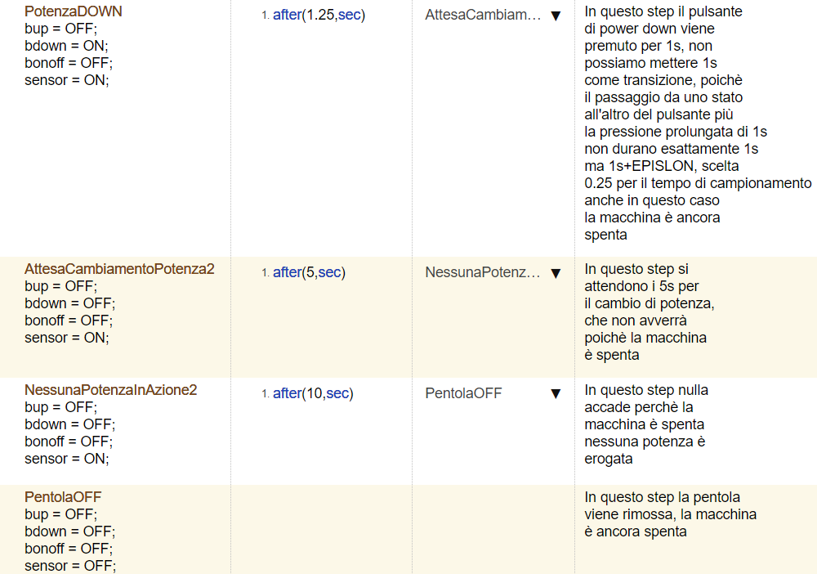

## MultiPressioneDown

Il test in questione descrive il caso in cui la macchina inizialmente sia spenta e tutti i bottoni siano disattivati. Per prima cosa viene premuto il tasto di accensione e rilasciato dopo 0.25 secondi, la pentola viene poi posizionata sul fornello e viene premuto il pulsante di power up per un secondo e rilasciato al fine di aumentare la potenza a 300W.Dopo 5 secondi, tempo di attesa per il cambiamento di potenza, viene rieseguita la procedura di aumento potenza premendo e rilasciando il pulsante di power up e attendendo 5 secondi per il cambiamento di potenza a 500W una volta stabile a questa potenza si ipotizza di lavorare con il fornello acceso per 25 secondi. Successivamente viene premuto il pulsante di power down per un secondo e rilasciato al fine di abbassare la potenza a 300W e successivamente viene ripetuta l’operazione per arrivare a 0W. Il fornello non eroga potenza e il test si conclude con la pressione e il rilascio del tasto OFF al fine di spegnere il 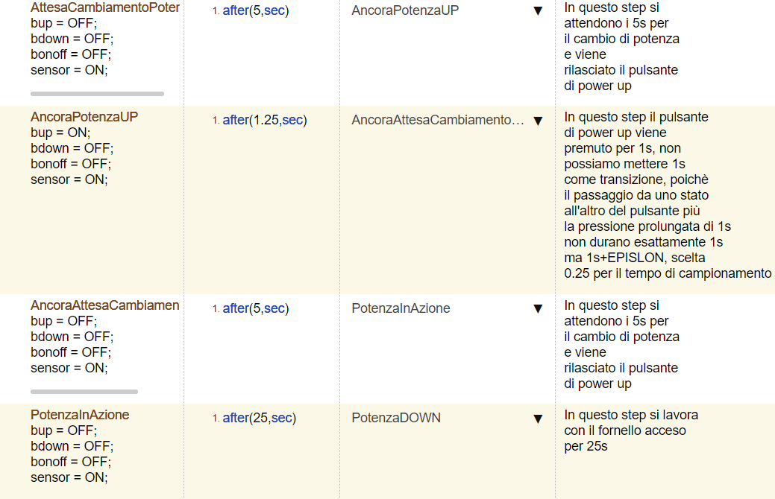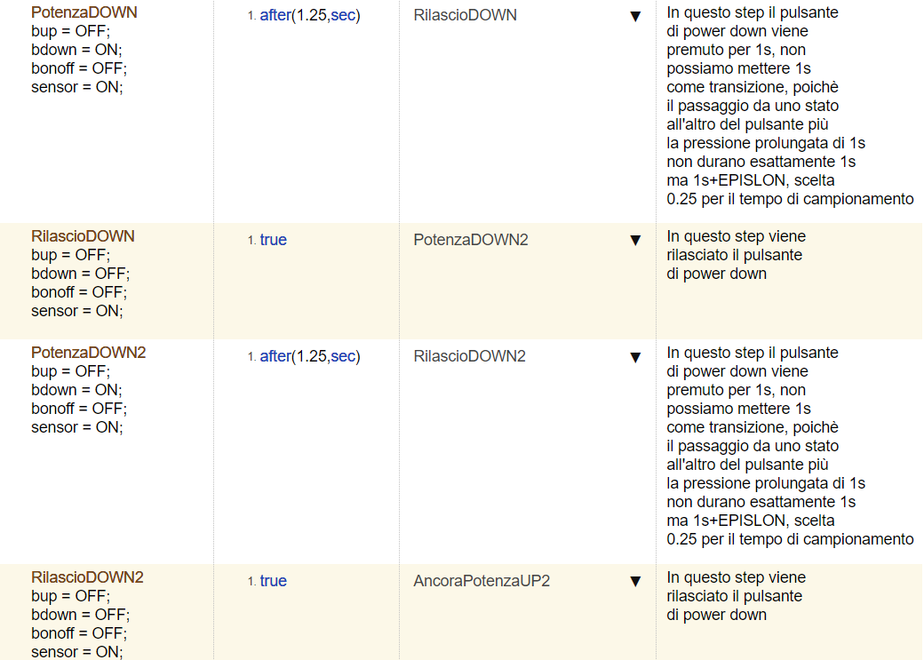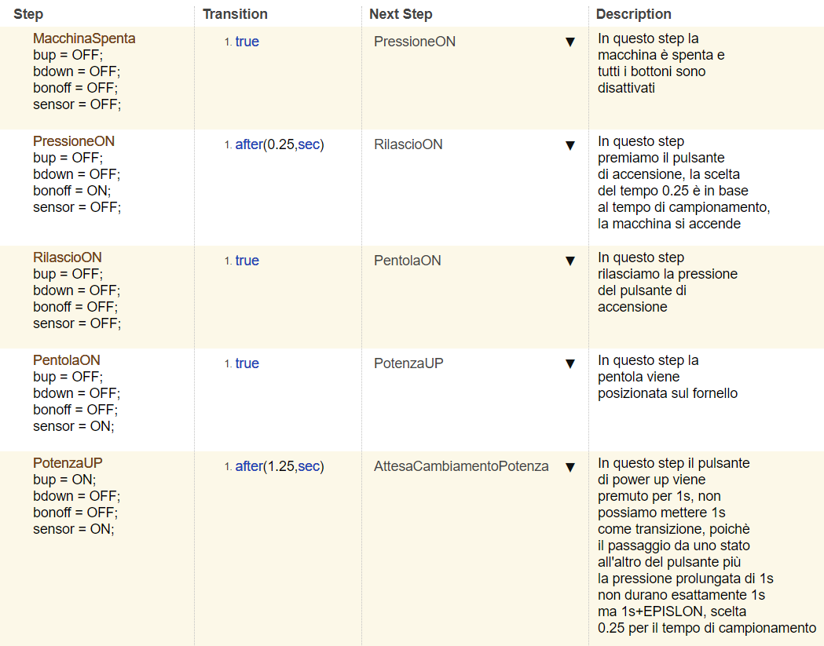dispositivo.

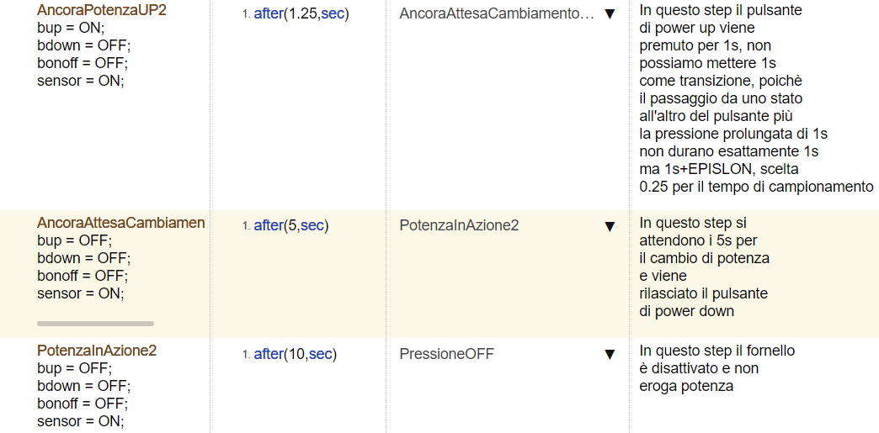

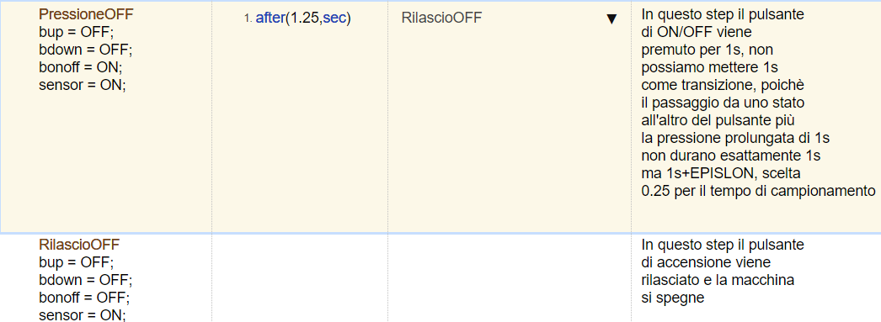

## PressioneConsecutivaUpDown

Il test in questione descrive il caso in cui la macchina inizialmente sia spenta e tutti i bottoni siano disattivati. Per prima cosa viene premuto il tasto di accensione e rilasciato dopo 0.25 secondi, la pentola viene poi posizionata sul fornello e viene premuto il pulsante di power up per un secondo e rilasciato al fine di aumentare la potenza a 300W. Dopo 5 secondi, tempo di attesa per il cambiamento di potenza, viene rieseguita la procedura di aumento potenza premendo e rilasciando il pulsante di power up e attendendo 5 secondi per il cambiamento di potenza a 500W. Successivamente si prova di nuovo ad aumentare la potenza premendo il bottone power up, subito dopo un secondo viene premuto il bottone power down e dopo un attesa di 5 secondi la potenza 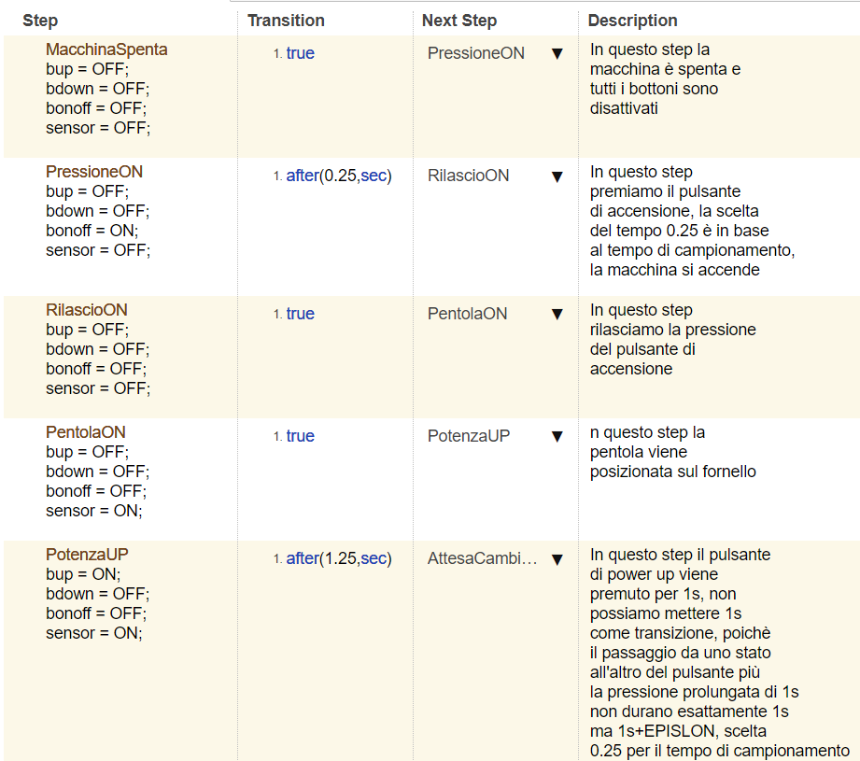risulta essere 300W, una volta stabile a questa potenza si ipotizza di lavorare con il fornello acceso per 15 secondi. Il test si conclude con la pressione e il rilascio del tasto OFF al fine di 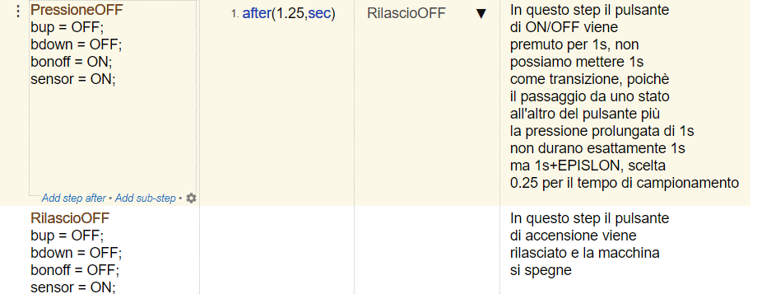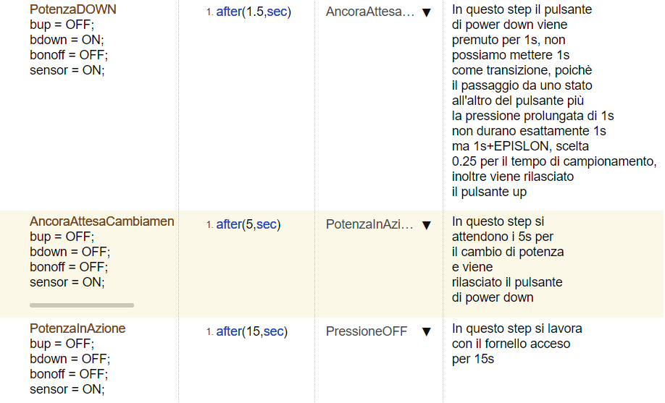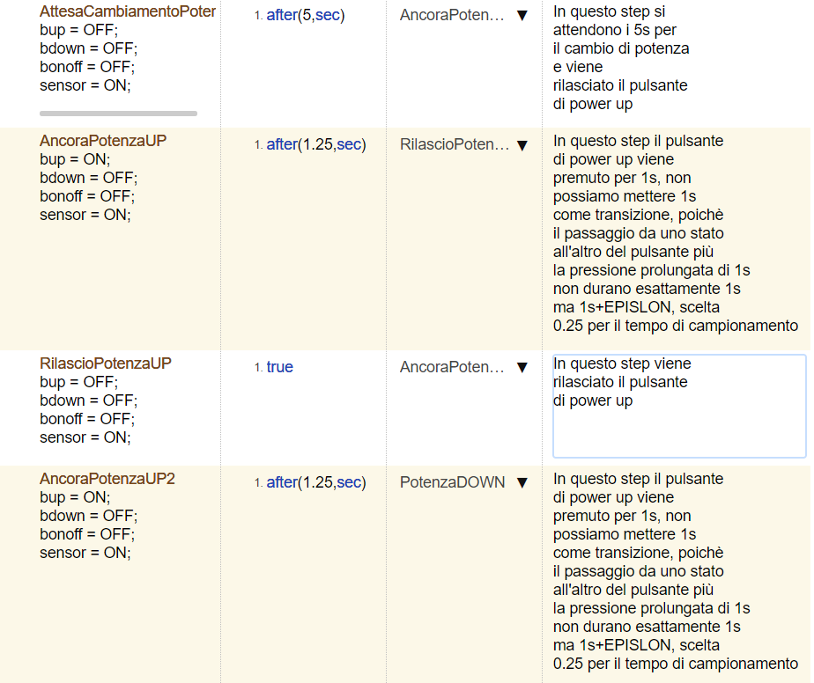spegnere il dispositivo.

## PressioneRidotta

Il test in questione descrive il caso in cui la macchina inizialmente sia spenta e tutti i bottoni siano disattivati. Per prima cosa viene premuto il tasto di accensione e rilasciato dopo 0.25 secondi, la pentola viene poi posizionata sul fornello e viene premuto il pulsante di power up per un secondo e rilasciato al fine di aumentare la potenza a 300W. Dopo 5 secondi, tempo di attesa per il cambiamento di potenza, viene rieseguita la procedura di aumento potenza premendo e rilasciando il pulsante di power up e attendendo 5 secondi per il cambiamento di potenza a 500W. Una volta stabile a questa potenza si ipotizza di lavorare con il fornello acceso per 25 secondi. Dopo viene premuto il pulsante di power up per mezzo secondo e rilasciato subito dopo , si attende la variazione di potenza per 5 secondi ma questa non avviene in quanto la pressione del bottone è avvenuta per un tempo non sufficiente. Dopo viene premuto il pulsante di power down per mezzo secondo e rilasciato subito dopo , si attende la variazione di potenza per 5 secondi ma anche stavolta questa non avviene per lo stesso motivo spiegato precedentemente. Il test si conclude con la pressione e il rilascio del tasto OFF al fine di spegnere il dispositivo.

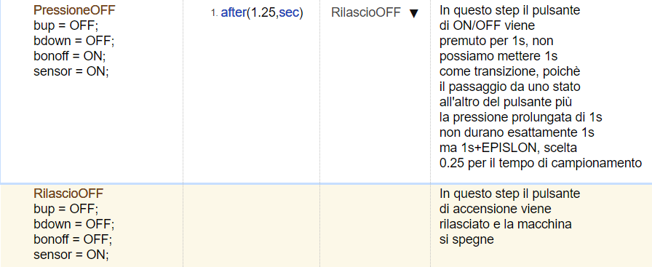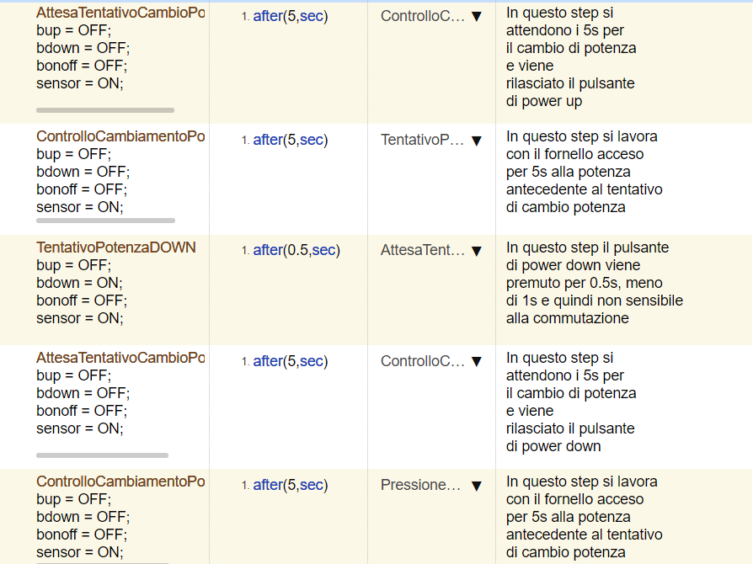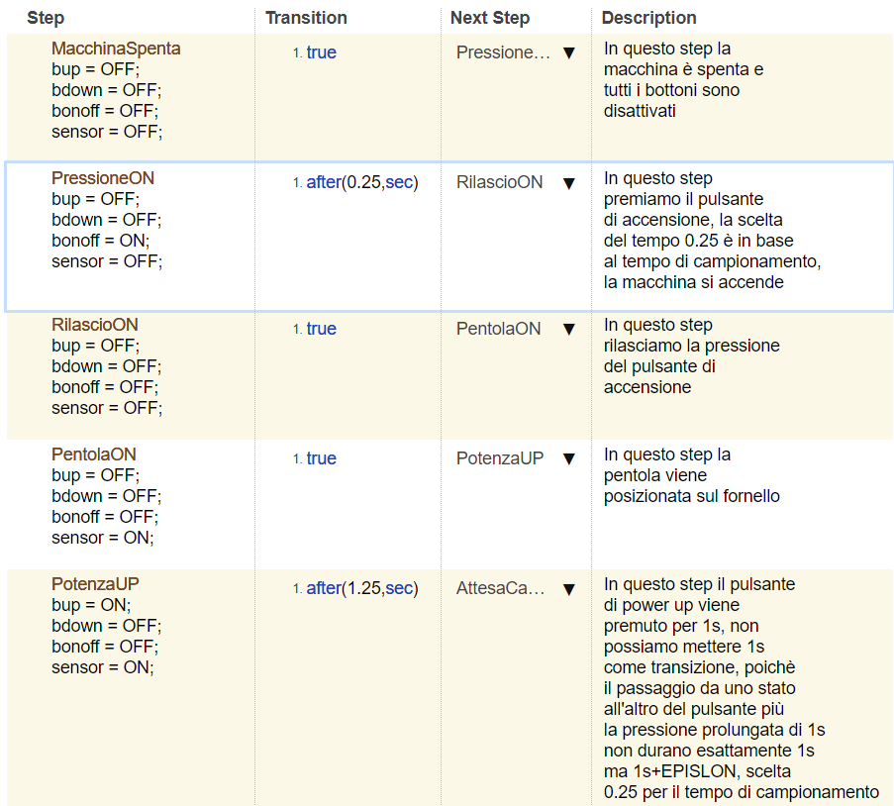

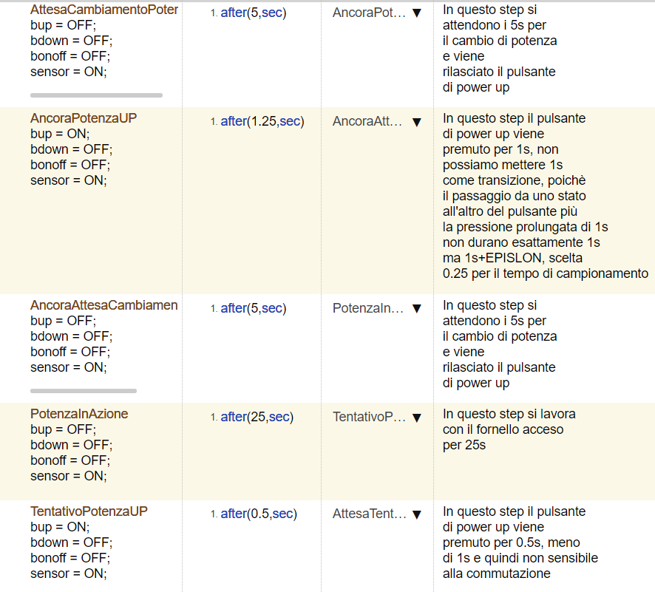

## Immagine che contiene testo, schermata, numero, Carattere Descrizione generata automaticamentePressioneSenzaPentola

Il test in questione descrive il caso in cui la macchina inizialmente sia spenta e tutti i bottoni siano disattivati. Per prima cosa viene premuto il tasto di accensione e rilasciato dopo 0.25 secondi e viene premuto il pulsante di power up per un secondo e rilasciato al fine di aumentare la potenza a 300W. Dopo 5 secondi, tempo di attesa per il cambiamento di potenza. Successivamente viene premuto il 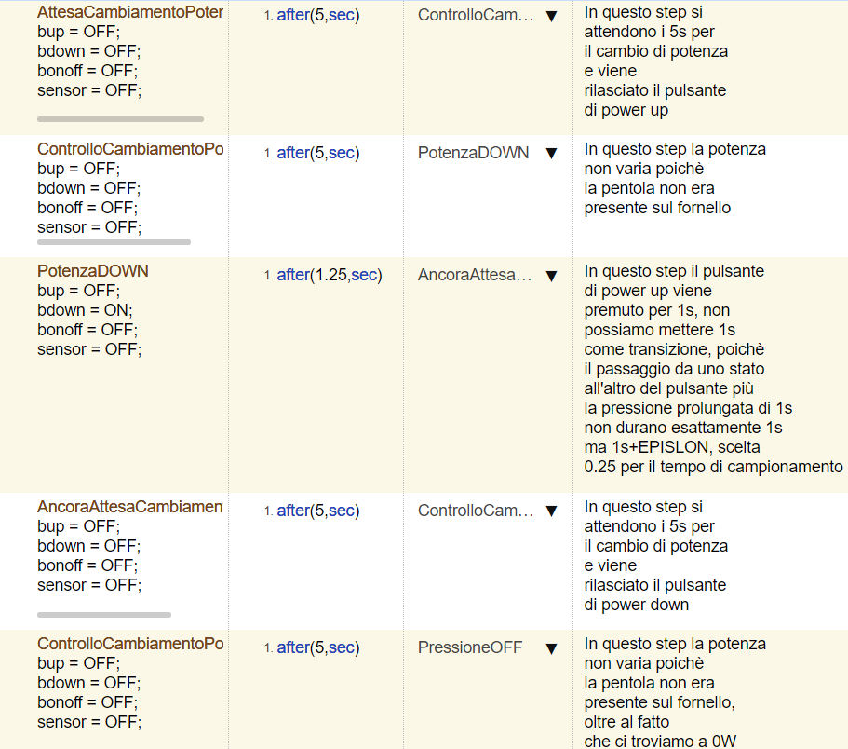pulsante di power up per un secondo e rilasciato al fine di diminuire la potenza. Nessuno dei due cambiamenti di potenza avviene in quanto la pentola non risulta posizionata. Il test si conclude con la pressione e il rilascio del tasto OFF al fine di spegnere il dispositivo.

## PressioneSimultanea

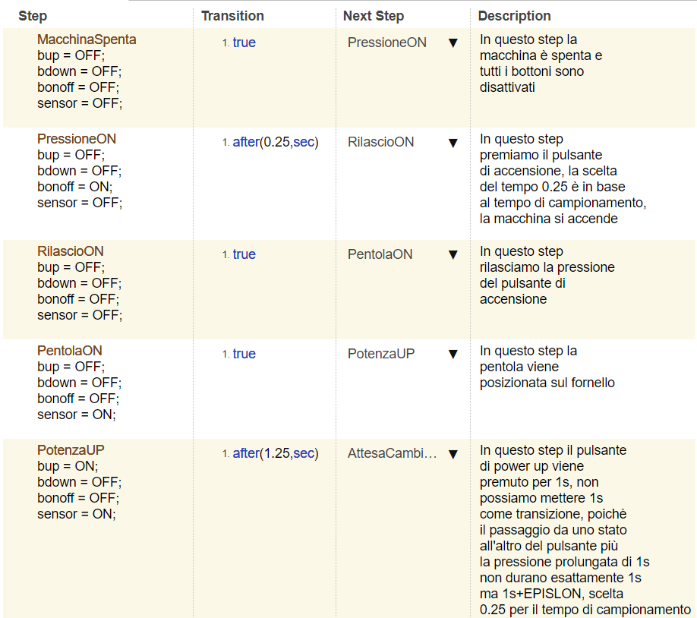Il test in questione descrive il caso in cui la macchina inizialmente sia spenta e tutti i bottoni siano disattivati. Per prima cosa viene premuto il tasto di accensione e rilasciato dopo 0.25 secondi, la pentola viene poi posizionata sul fornello e viene premuto il pulsante di power up per un secondo e rilasciato al fine di aumentare la potenza a 300W. Dopo 5 secondi, stabile a questa potenza si ipotizza di lavorare con il fornello acceso per 15 secondi. Successivamente vengono premuti simultaneamente il pulsante di power up ed il pulsante di power down, viene rilasciato solo quello di power down. Si attendono i 5 secondi per il cambiamento di potenza e il fornello lavorerà per 6,5 secondi a una potenza di 0W. Successivamente viene rilasciato il bottone 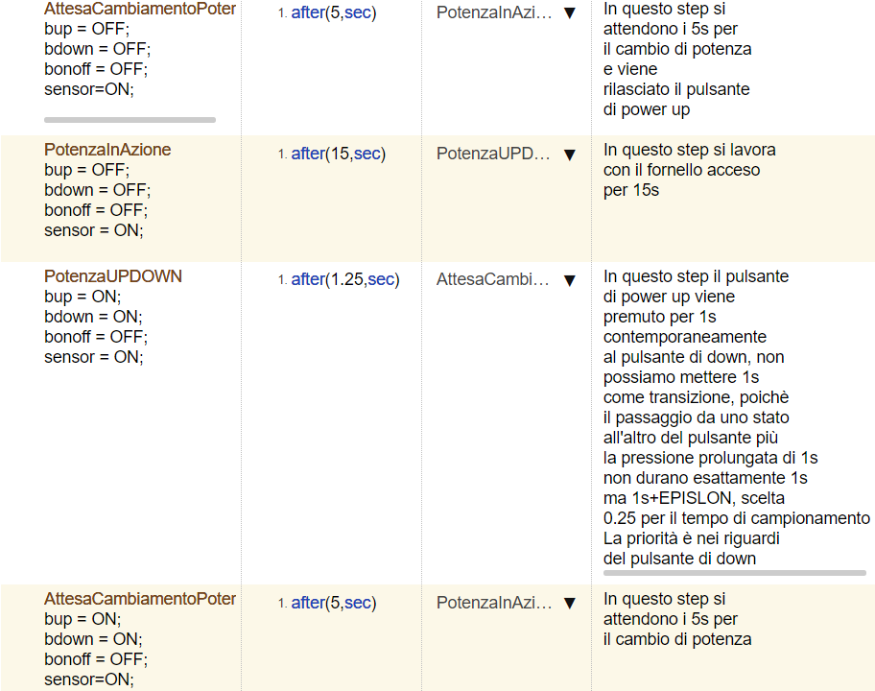power up e il fornello aumenterà la sua potenza a causa della pressione prolungata di quest’ultimo. Il test si conclude con la pressione e il rilascio del tasto OFF al fine di spegnere il dispositivo.

## RimozioneDiminuzione

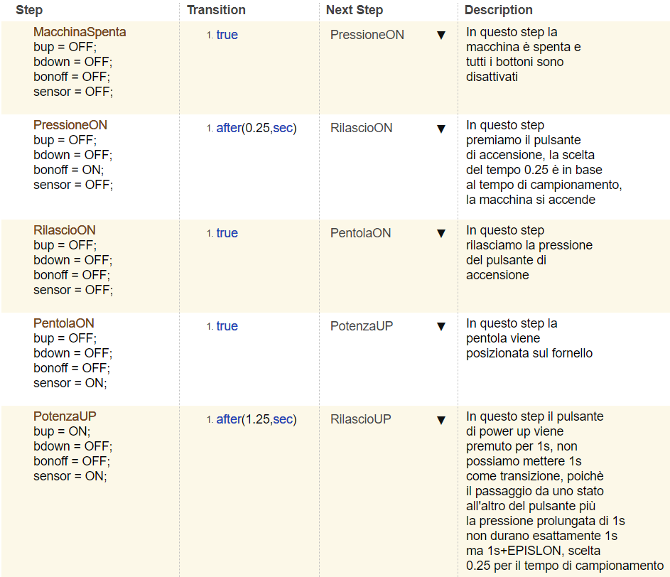Il test in questione descrive il caso in cui la macchina inizialmente sia spenta e tutti i bottoni siano disattivati. Per prima cosa viene premuto il tasto di accensione e rilasciato dopo 0.25 secondi, la pentola viene poi posizionata sul fornello e viene premuto il pulsante di power up per un secondo e rilasciato per due volte consecutivamente, successivamente viene premuto il pulsante di power down per un secondo e poi rilasciato. Subito dopo viene rimossa la pentola. Il fornello non eroga nessuna potenza in quanto non si è mai 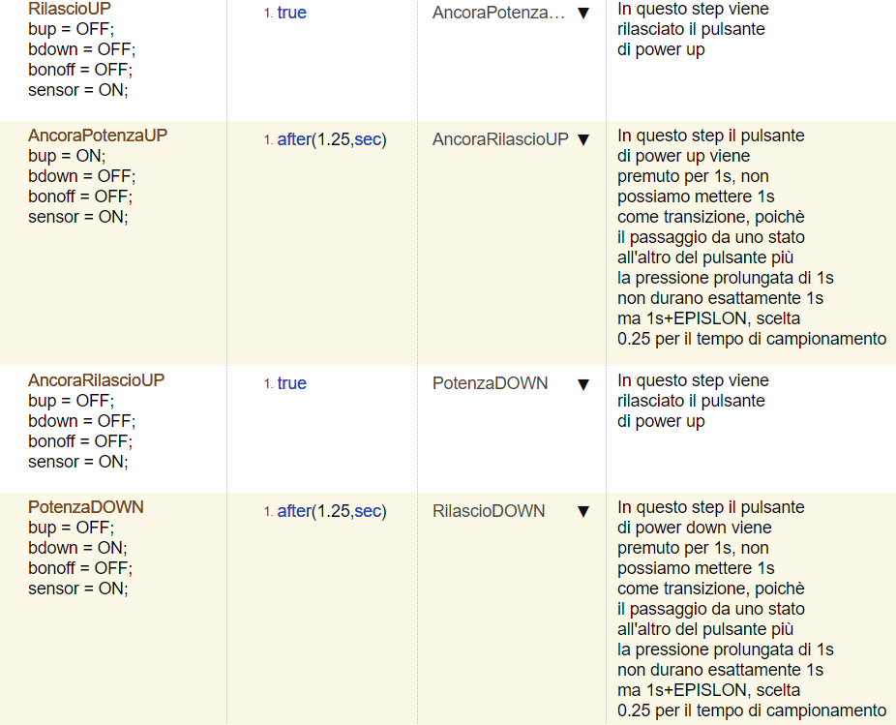attivato. Il test si conclude con la pressione e il rilascio del tasto OFF al fine di spegnere il dispositivo.

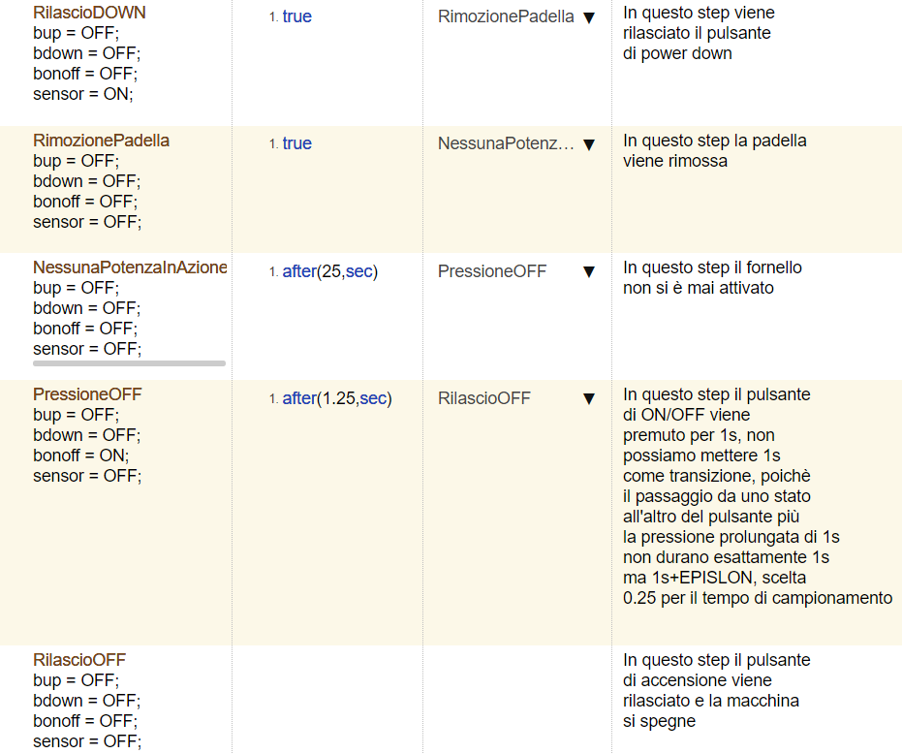

## RimozionePentolaDurantePotenza

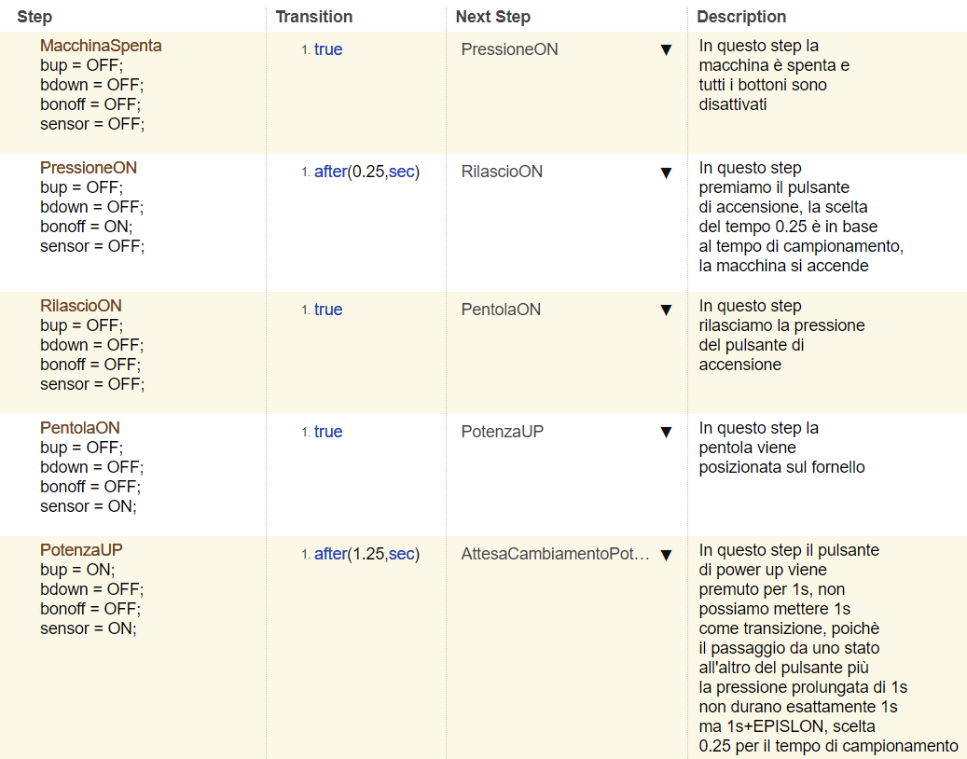Il test in questione descrive il caso in cui la macchina inizialmente sia spenta e tutti i bottoni siano disattivati. Per prima cosa viene premuto il tasto di accensione e rilasciato dopo 0.25 secondi, la pentola viene poi posizionata sul fornello e viene premuto il pulsante di power up per un secondo e rilasciato al fine di aumentare la potenza a 300W. Dopo 5 secondi, tempo di attesa per il cambiamento di potenza, viene rieseguita la procedura di aumento potenza premendo e rilasciando il pulsante di power up e attendendo per il 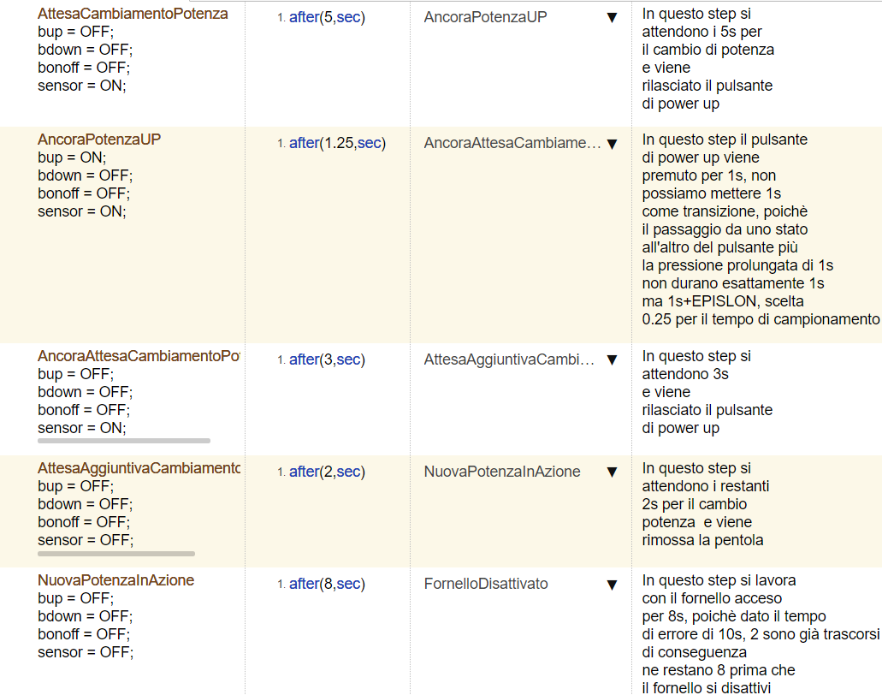cambiamento di potenza a 500W. Dopo 3 secondi viene rimossa la pentola ,la potenza aumenta lo stesso , ma si entra in uno stato di errore che dura 10 secondi, e quindi rimangono 8 secondi affinché il fornello si disattivi. Dopo questo tempo il fornello risulta disattivato. Il test si conclude con la pressione e il rilascio del tasto OFF al fine di spegnere il dispositivo.

## Rimozione_in_accensione

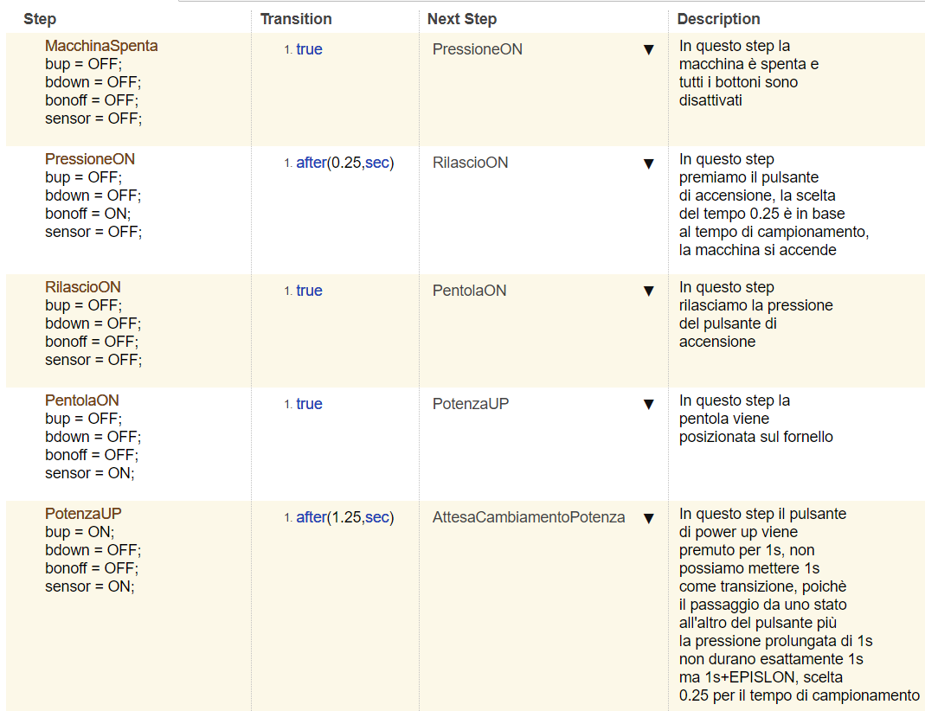Il test in questione descrive il caso in cui la macchina inizialmente sia spenta e tutti i bottoni siano disattivati. Per prima cosa viene premuto il tasto di accensione e rilasciato dopo 0.25 secondi, la pentola viene poi posizionata sul fornello e viene premuto il pulsante di power up per un secondo e rilasciato al fine di aumentare la potenza a 300W. Passati 4 secondi viene rimossa la pentola mentre il fornello è ancora spento e visto che è stata rimossa prima di 5 secondi, il fornello non eroga nessuna 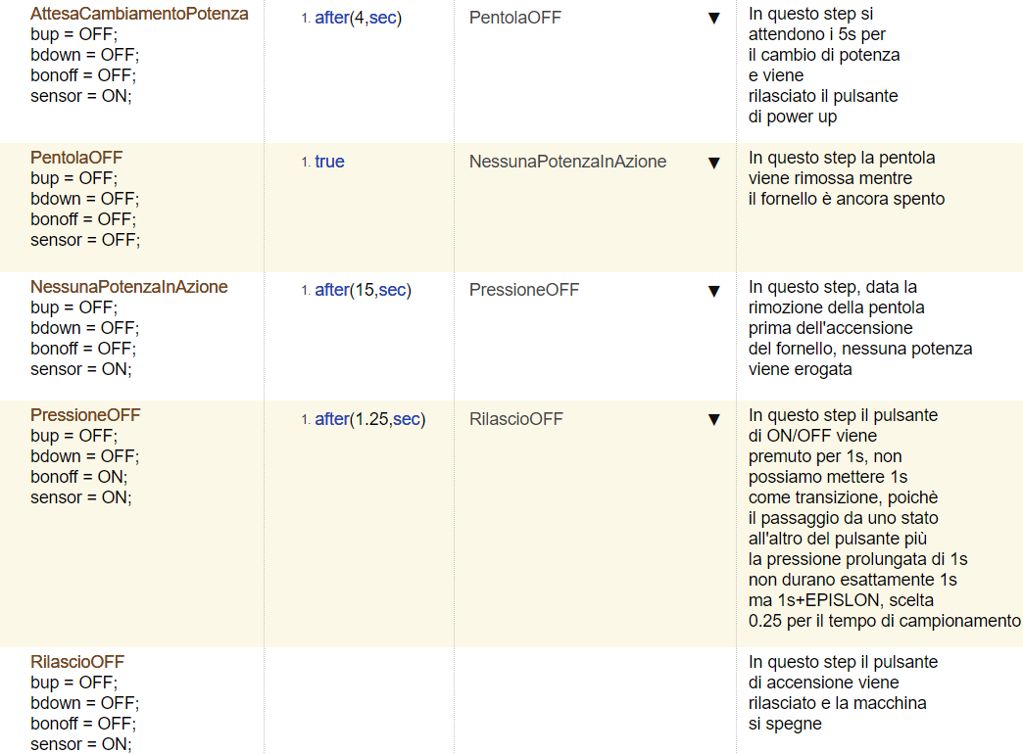potenza. Il test si conclude con la pressione e il rilascio del tasto OFF al fine di spegnere il dispositivo.

## Spegnimento0W

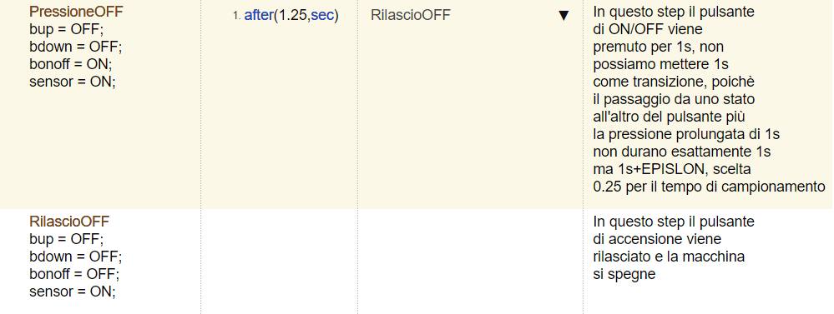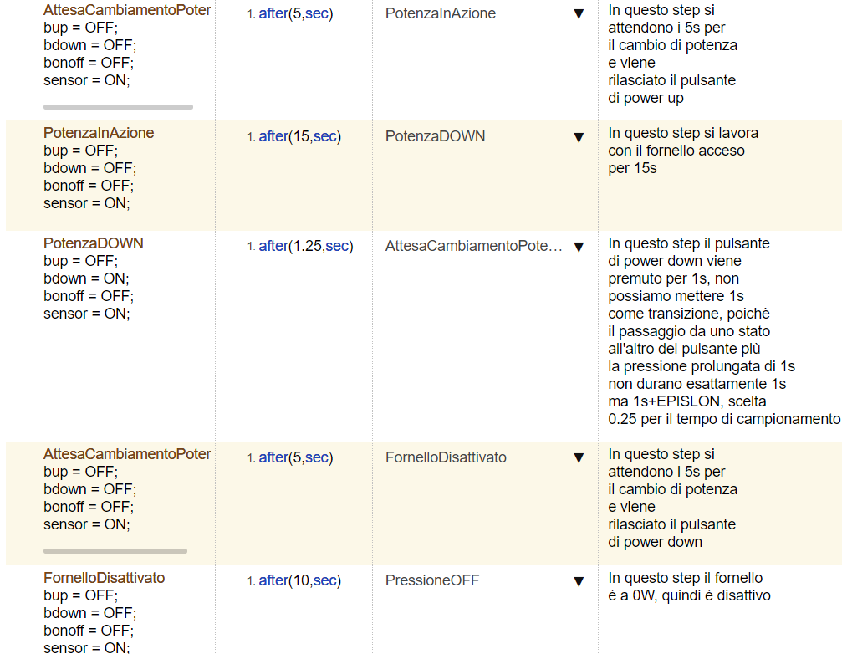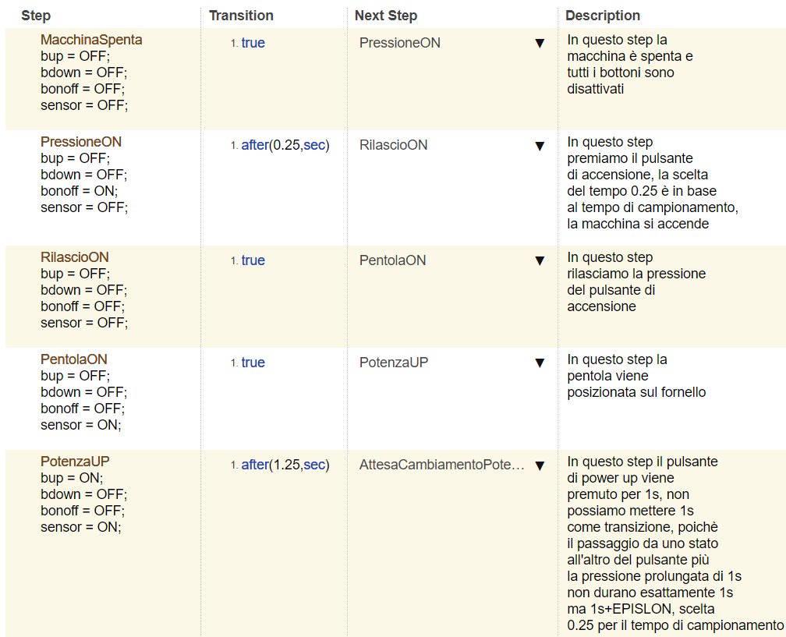Il test in questione descrive il caso in cui la macchina inizialmente sia spenta e tutti i bottoni siano disattivati. Per prima cosa viene premuto il tasto di accensione e rilasciato dopo 0.25 secondi, la pentola viene poi posizionata sul fornello e viene premuto il pulsante di power up per un secondo e rilasciato al fine di aumentare la potenza a 300W. Dopo 5 secondi viene premuto il pulsante di power down per un secondo e rilasciato al fine di abbassare la potenza a 0W. Dopo 5 secondi il fornello risulta essere a 0W e quindi disattivato e attendiamo 10 secondi. Il test si conclude con la pressione e il rilascio del tasto OFF al fine di spegnere il dispositivo.

## Branch Coverage dei test effettuati

Come si può notare dal Coverage, ogni transizione è stata considerata. La presenza di questi stati rossi non implica errori, sono casi di supertransizioni non percorse a partire da tutti gli stati all’interno del grande stato, ma in alcuni casi è dovuto al semplificare il numero di test che sarebbe aumentato in modo esponenziale, in altri è, come nell’esempio del PowerOFF_management, impossibile che si attivi una supertransizione da parte di uno stato all’interno del grande stato, in linea con la logica dell’automa.

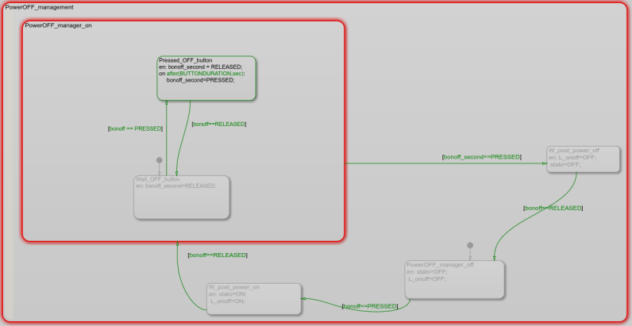

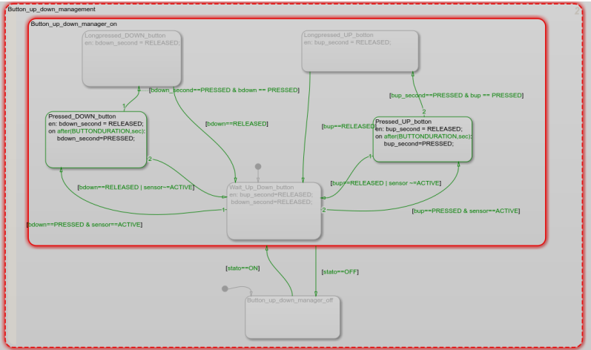

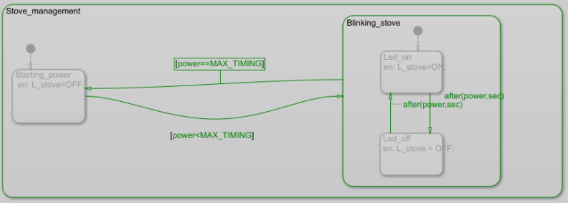

# Descrizione degli scenari di test sul dispositivo e generazione firmware

Dopo aver buildato il firmware sul dispositivo, sono stati effettuati tutti in maniera equivalente a quelli descritti nella precedente sezione; quindi, si preferisce ometterli per non risultare ripetitivi.

